PLAN DE CONTINGENCIA DEL

IES. VALLE DE TURÓN CURSO 2021/2022

Medidas de Seguridad e Higiene Sanitarias derivadas de la COVID-19 en el ámbito educativo

Este protocolo está en revisión permanente en función de la evolución y de la nueva información de que se disponga sobre la infección por el nuevo coronavirus SARS-COV-2 (COVID-19)

ÍNDICE
INTRODUCCIÓN 4
1 QUÉ ES UN PLAN DE CONTINGENCIA 7
2 ÁMBITO DE APLICACIÓN 7
3 ORGANIZACIÓN 7
4 OBJETIVOS 8
5 RESPONSABLE DE LAELABORACIÓN E IMPLANTACIÓN DEL PLAN DE CONTINGENCIA 8
6 MEDIDAS DE PROTECCIÓN 10
6.1 MEDIDAS UNIVERSALES DE PROTECCIÓN 10
6.2 MEDIDAS GENERALES DE PROTECCIÓN DE LOS TRABAJADORES Y TRABAJADORAS (PERSONAL DOCENTE Y NO DOCENTE) 11
6.3 MEDIDAS GENERALES DE PROTECCIÓN. ALUMNADO 14
6.4 MEDIDAS GENERALES DE PROTECCIÓN.SUBCONTRATAS 16
Coordinación de actividades empresariales 16
6.5 ACCESO AL CENTRO DE PERSONAL AJENO AL MISMO 16
7 IMPLANTACIÓN DE MEDIDAS DE PROTECCIÓN 18
7.1 TRANSPORTE ESCOLAR 18
7.2 GESTIÓN DE ACCESOS Y SALIDAS 18
7.3 RECREO 20
POLIDEPORTIVO,…) 20
8 ACTIVIDADES EXTRAESCOLARES Y COMPLEMENTARIAS. 25
9 GESTIÓN DE AFOROS. 25
10 GRUPOS DE CONVIVENCIA ESTABLES 29
11 SEÑALIZACIÓN 29
12 FORMACIÓN E INFORMACIÓN. ALUMNADO Y PERSONAL 30
13 PROCEDIMIENTOS DE ACTUACIÓN ANTE EMERGENCIAS. EQUIPO COVID 32
12.1 GESTIÓN DE CASOS 32
14 LIMPIEZA, VENTILACIÓN Y DESINFECCIÓN 34
13.1 GESTIÓN DE RESIDUOS 36
13.2 VENTILACIÓN 37
15 GESTIÓN DE LA COMUNICACIÓN. CANALES 38
16 CENTRO DE SECUNDARIA Y BACHILLERATO 40
17 FORMACIÓN PROFESIONAL 41
Anexo 6.Normativa de referencia consultada 44
• Protocolo Correcto lavado de manos 44
• Protocolo Uso adecuado de mascarilla 44
• Protocolo Uso adecuado de guantes 44
Anexo 9.Listado de materiales para la ciudadanía disponibles en la web del Ministerio de Sanidad 44
Anexo 3. Declaración responsable familias 47
Anexo 4. Información familias que conforman la Comunidad Educativa 48
Anexo 5. Resumen de medidas 51
Anexo 7. Protocolos de sanidad y salud pública 55
• Protocolo Correcto lavado de manos 55
Anexo 8. Listado oficial de viricidas homologados 61
Anexo 9. Listado de materiales para la ciudadanía disponibles en la web del Ministerio de Sanidad 62
Anexo 11. Listado de los grupos 65

INTRODUCCIÓN
La Organización Mundial de la Salud elevó el pasado 11 de marzo de 2020 la situación ocasionada por la COVID–19 de emergencia de salud pública a pandemia. Con la presencia tanto en nuestro país, como en el resto del mundo del virus de la COVID-19 y tras la aparición del R.D. 463/2020, por el que se declara el estado de alarma para la gestión de la situación de crisis sanitaria ocasionada, quedaron suspendidas y/o modificadas muchas actividades.

Con la entrada en vigor el 11 de junio de 2020 del Real Decreto-Ley 21/2020 y la Resolución del Principado de Asturias de 19 de junio de 2020, de la Consejería de Salud, de medidas urgentes de prevención, contención y coordinación para hacer frente a la crisis sanitaria ocasionada por la COVID-19 tras la expiración de la vigencia del Estado de Alarma, se reanuda la actividad de forma progresiva en los centros, para lo cual es preciso tomar medidas de prevención y protección que obligan a un replanteamiento de la organización de múltiples actividades para poder reanudarlas de forma segura.

La última Resolución de 14 de julio de 2020 de la Consejería de Salud modifica determinados criterios establecidos en la Resolución anteriormente mencionada relativos al uso de mascarilla y otros.

La recuperación de la actividad en los centros educativos debe adaptarse, en consecuencia, a las condiciones que vienen reflejadas en el documento conjunto del Ministerio de Sanidad y el Ministerio de Educación y Formación Profesional del Gobierno de España: “Medidas de prevención, higiene y promoción de la salud frente a COVID-19 para centros educativos en el curso 2020-2021”. Los centros educativos tienen un papel fundamental en el desarrollo de la infancia y de la sociedad en general. Por ello, el derecho a la educación y el derecho a la protección de la infancia deben ser una prioridad en la recuperación tras una crisis.

Este plan fue elaborado por la Consejería de Educación e informado por la Consejería de Salud del Principado de Asturias y publicado para conocimiento de comunidad educativa con fecha 30 de julio de 2020, siguiendo las recomendaciones e indicaciones establecidas en el documento Medidas de prevención, higiene y promoción de la salud frente a la COVID-19 para centros educativos en el curso 2020-2021 del Ministerio de Sanidad y el Ministerio de Educación y Formación Profesional de fecha 22 de junio de 2020.

Celebrada el 27 de agosto de 2020 la conferencia sectorial conjunta de educación y sanidad, se publica el Acuerdo del Consejo Interterritorial del Sistema Nacional de Salud adoptado en coordinación con la Conferencia Sectorial de Educación sobre la declaración de actuaciones coordinadas con Salud Pública frente al COVID-19 para centros educativos durante el curso 2020- 2021, asimismo se publica el documento técnico Guía de actuación ante la aparición de casos de COVID-19 en centros educativos, de 27 de agosto de 2020.

Procede publicar el plan de contingencia revisado y actualizado a partir de las medidas acordadas en la Conferencia Sectorial, adjuntando la Guía de actuación ante la aparición de casos de COVID-19 en centros educativos.

Este documento de fecha 9 de septiembre de 2020, ha sido elaborado por la Consejería de Educación y la Consejería de Salud y trasladado a la comisión técnica de salud y educación del Principado de Asturias.

Las recomendaciones incluidas en el presente documento están en continua revisión y serán modificadas si la situación epidemiológica así ́ lo requiriese, por parte de la administración educativa en coordinación con la administración sanitaria del Principado de Asturias.

Se incorporan en esta última versión aquellos acuerdos que el Consejo Interterritorial del Sistema Nacional de Salud ha adoptado en coordinación con la Conferencia Sectorial de Educación el día 27 de agosto de 2020¹.

Se actualiza el Plan de Contingencia siguiendo el protocolo indicado guía de actuación ante la aparición de casos de COVID-19 en centros educativos en Principado de Asturias actualizada a 7 de septiembre de 2021, elaborado por el Centro de Coordinación de Alertas y Emergencias Sanitarias (CCAES) y aprobado por la Ponencia de Alertas y Planes de Preparación y Respuesta.

Se atenderá a la resolución de 19 de julio de 2021, de la Consejería de Educación, por la que se aprueban las instrucciones de organización, prevención, contención y coordinación, necesarias para hacer frente a la crisis sanitaria ocasionada por a COVID-19 en el ámbito educativo para el curso escolar 2021-2022 de aplicación a los centros educativos no universitarios del Principado de Asturias.

Sanitarias (CCAES) y aprobado por la Ponencia de Alertas y Planes de Preparación y Respuesta.

Se actualiza del Plan de Contingencia atendiendo a la Resolución del 5 de enero de 2022, de la Consejería de Educación.

¹https://www.mscbs.gob.es/gabinetePrensa/notaPrensa/pdf/27.08270820185900247.pdf

QUÉ ES UN PLAN DE CONTINGENCIA
El Plan de Contingencia es un instrumento de gestión que permite fijar las estrategias que orientan las actividades de una organización con el fin de prevenir o reducir los riesgos y la atención de emergencias y rehabilitación en caso de desastres, o simplemente de imprevistos, haciendo que se minimicen daños, víctimas y pérdidas que podrían ocurrir a partir de fenómenos naturales y/o tecnológicos.

Es además un conjunto de procedimientos e instrucciones alternativos a las condiciones operativas normales, de forma que se permita su funcionamiento a pesar de que alguna de sus funciones deje de hacerlo por culpa de algún incidente o ciertas condiciones externas ajenas a la propia organización.

En el momento actual, la necesidad del plan de contingencia viene motivada por la emergencia ocasionada por el riesgo comunitario que supone la pandemia provocada por la COVID-19.

El plan debe contener una exposición clara de las medidas y compromisos que asume la empresa u organismo para evitar el riesgo de contagio.

En este sentido este plan puede englobarse dentro del plan de emergencia o autoprotección existente en las instalaciones, o bien como un apéndice o anexo al mismo, ya que el plan de autoprotección define la organización y métodos para enfrentar un desastre, tanto en lo general como en lo particular, mientras que el plan de contingencia contiene los procedimientos específicos para responder con prontitud y eficacia ante el evento sobrevenido.

ÁMBITO DE APLICACIÓN
Las medidas de prevención, higiene, promoción de la salud y protocolos de detección precoz de casos establecidos en este documento serán de aplicación en todas las actividades y centros educativos dependientes de la Consejería de Educación del Principado de Asturias.

ORGANIZACIÓN
Apertura del centro educativo:

  - Con carácter general, la actividad lectiva será presencial para todos los niveles y etapas, tanto la Educación Secundaria Obligatoria como en Bachilleratos y Formación Profesional. La suspensión generalizada de la actividad lectiva presencial de forma unilateral por parte de una Comunidad Autónoma o Ciudad Autónoma, únicamente se adoptará ante situaciones excepcionales.
  - El centro educativo se mantendrá abierto durante todo el curso escolar, asegurando el apoyo lectivo a menores con necesidades especiales o pertenecientes a familias socialmente vulnerables, siempre y cuando la situación epidemiológica lo permita, en base a las indicaciones de las autoridades sanitarias.
  - El centro educativo promoverá que las reuniones de coordinación y aquellas otras actividades no lectivas que sean posible, se realicen de forma telemática

Coordinación efectiva

Se constituirá un grupo de coordinación y seguimiento de la evolución de la pandemia por las Consejerías de Salud y Educación del Principado de Asturias

Se designará a una persona responsable para los aspectos relacionados con la COVID. Esta persona actuará como interlocutora con los servicios sanitarios, a requerimiento de la unidad de salud pública correspondiente o por propia iniciativa cuando deba consultar algún asunto. Se establecerán mecanismos de comunicación eficaz y de coordinación entre responsables sanitarios y educativos.

OBJETIVOS
- Crear entornos escolares saludables y seguros a través de medidas de prevención, higiene y promoción de la salud adaptadas a cada etapa educativa.

- Posibilitar la detección precoz de casos y gestión adecuada de los mismos a través de protocolos de actuación claros y de coordinación de los agentes implicados.

- Facilitar la trazabilidad en el supuesto de aparición de casos sospechosos o confirmados de COVID-19

RESPONSABLE DE LAELABORACIÓN E IMPLANTACIÓN DEL PLAN DE CONTINGENCIA
Según establece el Artículo 9: Centros docentes del Real Decreto Ley 21/2020 de 9 de junio, de medidas urgentes de prevención, contención y coordinación para hacer frente a la crisis sanitaria ocasionada por la COVID-19, y el Capítulo V de la Resolución de 19 de Junio de 2020 de la Consejería de Salud del Principado de Asturias sobre medidas relativas a centros docentes “las administraciones educativas deberán asegurar el cumplimiento por los titulares de los centros docentes, públicos o privados, que impartan las enseñanzas contempladas en el artículo 3 de la Ley Orgánica 2/2006, de 3 de mayo de Educación, de las normas de desinfección, prevención y acondicionamiento de los citados centros que aquellas establezcan.

En cualquier caso, deberá asegurarse la adopción de las medidas organizativas que resulten necesarias para evitar aglomeraciones y garantizar que se mantenga una distancia de seguridad de al menos 1,2 metros. La única excepcionalidad será la referida a los grupos de convivencia estables.

La Consejería de Educación, a través de los equipos directivos de los centros educativos velará por el estricto cumplimiento de las normas sanitarias anteriormente mencionadas.

En el centro educativo la elaboración del Plan de Contingencia correrá a cargo de la Directora .En el Plan constará la constitución de un Equipo COVID-19, al frente del cual se designará al menos una figura de referencia en el centro para todos los temas relacionados con la infección Covid-19.

El equipo COVID-19 estará formado por la dirección del centro, secretaría, uno o varios integrantes del equipo docente, un miembro del servicio de limpieza y representación de las familias y el alumnado, con el fin de garantizar el cumplimiento de los principios básicos e informar a toda la comunidad educativa de su implementación.

Asimismo, la Comisión de Salud Escolar Decreto 17/201 de 18 de abril por el que se regulan las Comisiones de Salud Escolar de los centros docentes del Principado de Asturias realizará el seguimiento de las actuaciones y funciones que le son propias en materia de prevención y salud escolar.

Se señalan las tareas para la persona/las personas responsables y de referencia de la COVID-19 en los centros.

-Colaborar con la Dirección del centro en la elaboración, revisión y actualización del Plan de Contingencia. De forma periódica la Consejería de Educación revisará este documento para facilitar el trabajo de los centros educativos.
-Utilización de un listado de verificación donde revisar las infraestructuras del centro, medidas de seguridad y materiales (equipos de protección, solución hidroalcohólica, materiales informativos...).
-Evaluación de un mapa de puntos críticos de la situación del centro (por ejemplo: zonas de más aglomeración o donde haya más dificultades para guardar distancias).
-Trabajar de forma coordinada con la responsable del SESPA de ese centro educativo. Una persona del centro educativo será la única interlocutora para disminuir la variabilidad en las actuaciones.
-Informar y comunicar a toda la comunidad educativa del centro, siempre en coordinación con la dirección del centro, de aquellos aspectos relacionados con la COVID-19 en colaboración con la persona responsable del SESPA y el apoyo de Salud Pública.
-En caso aparecer un caso sospechoso de COVID-19 durante el horario lectivo ser la persona encargada de aislar al alumno o a la alumna y activar el circuito poniéndose en contacto con su interlocutora del SESPA.
-No es preciso tener conocimientos sobre temas de salud ni un perfil sanitario, más allá de conocer con detalle los protocolos básicos y el plan de contingencia elaborado en el marco de este Plan de Actuación.

Sería conveniente que el papel de Coordinador/a COVID-19 en el centro lo tuvieran al menos dos personas para poder alternarse en caso de ausencia de una.
Sería importante que el equipo COVID esté vinculado a la Comisión de Salud del Centro, integrando también en este equipo por tanto a las familias y al alumnado para aumentar la participación. El enlace de enfermería del SESPA para cada centro educativo formará parte de este equipo COVID, según las necesidades de dicho equipo o según situaciones específicas en que fuera necesario.

MEDIDAS DE PROTECCIÓN

MEDIDAS UNIVERSALES DE PROTECCIÓN
Según el Capítulo I del Anexo de la Resolución de 19 de junio de 2020 de la Consejería de Salud del Principado de Asturias todas las personas deberán adoptar las medidas necesarias para evitar la propagación de la COVID-19, así como protegerse ante el riesgo de infección. Se deberá garantizar, siguiendo los principios expresados en el Plan de Salud del Principado de Asturias 2019-2030 que los entornos donde vivimos y las condiciones en las diferentes etapas de la vida sean lo más saludables posibles para poder facilitar estas medidas de prevención y protección. Este deber de cautela será igualmente exigible a los titulares de cualquier actividad.

Por ello, como establece la normativa vigente deberán respetarse las medidas de higiene y seguridad establecidas por la autoridad sanitaria para la prevención de la COVID-19 relativas a:

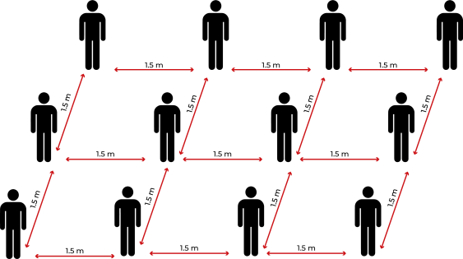
Distancia de Seguridad
Se deberá cumplir la distancia de seguridad de, al menos, 1,2 m. en las aulas y en el resto de espacios del centro educativo. Y de forma general ha de cumplirse esta distancia en las interacciones de las personas en el centro educativo.

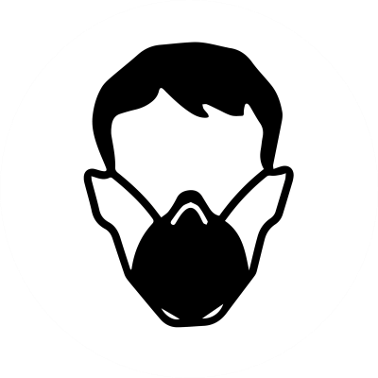
Mantenimiento de la distancia de seguridad
Higiene respiratoria
Mascarillas
Es obligatoria la utilización de la mascarilla en las personas de 6 años en adelante, con la salvedad de los supuestos previstos en el la Resolución de 14 de julio de 2020 de la Consejería de Salud del Principado de Asturias y del Art. 6.2 del Decreto Ley 21/2020 que establece que no será exigible para las personas que presenten algún tipo de enfermedad o dificultad respiratoria que pueda verse agravada por el uso de mascarilla o que, por su situación de discapacidad o dependencia, no dispongan de autonomía para quitarse la mascarilla, o bien presenten alteraciones de conducta que hagan inviable su utilización.
(Ver Anexo 8.Protocolo Uso adecuado de mascarilla)

Higiene de manos

Higiene regular y correcta de manos
Frecuente y meticulosa, durante al menos 40 segundos con agua y jabón, y si no es posible con gel hidroalcohólico durante 20 segundos. Cuando las manos tienen suciedad visible el gel hidroalcohólico no es suficiente.
(Ver Anexo 8. Protocolo Correcto lavado de manos)

Por ello, como principios de protección y prevención universales frente a la COVID-19 será imprescindible el seguimiento de las pautas mencionadas, distancia de seguridad, higiene respiratoria e higiene de manos. Sin perjuicio de que posteriormente y de manera puntual se establezcan criterios específicos para los distintos tipos de centros docentes.

Además, deberá evitarse el saludo con contacto físico incluido el dar la mano y respetar la distancia de seguridad.

MEDIDAS GENERALES DE PROTECCIÓN DE LOS TRABAJADORES Y TRABAJADORAS (PERSONAL DOCENTE Y NO DOCENTE)
Las administraciones educativas deberán proveer a los centros educativos de los medios para que sus trabajadores y trabajadoras cuenten con equipos de protección adecuados para la realización de sus funciones. Así mismo se deberá asegurar la disponibilidad en todo momento del material necesario para el cumplimiento de las medidas de prevención e higiene.

De acuerdo con las medidas de higiene y prevención generales en los centros de trabajo establecidas en el Capítulo II de la Resolución de 19 de junio de 2020 y en la Resolución de 14 de julio del mismo año de la Consejería de Salud del Principado y resto de normativa de prevención de riesgos laborales existente, podemos establecer lo siguiente:

MEDIDAS DE HIGIENE

- Es imprescindible que trabajadores y trabajadoras refuercen las medidas de higiene personal en todos los ámbitos de trabajo y frente a cualquier escenario de exposición. Para ello se establecen las siguientes medidas:

Higiene de manos
Es la medida principal de prevención y control de la infección. Lávese las manos frecuentemente con agua y jabón.

    - Lávese las manos Antes de colocarse el equipo de protección individual y después de su retirada.
    - Después de realizar cualquier tarea que puede implicar el contacto con material posiblemente contaminado o algún producto químico.
    - Antes de usar el teléfono.
    - Antes o después o ir al aseo.
    - Al abandonar las instalaciones y al llegar a ellas.
    - Tras el lavado de las manos éstas se secarán con toallas de papel desechables.
    - El haber utilizado guantes no exime de realizar la correcta higiene de manos tras su retirada.
    - Las uñas deben llevarse cortas y cuidadas, evitando el uso de anillos, pulseras, relojes de muñeca u otros adornos.
    - Cubrir heridas y lesiones de las manos con apósito impermeable.

Higiene respiratoria

- Es obligatorio el uso de mascarilla con la salvedad de los supuestos previstos en el Art. 6.2 del Decreto Ley 21/2020.

  - Si sufre un acceso de tos inesperado debe cubrirse la boca y nariz al toser o estornudar con un pañuelo desechable y tirarlo en una papelera provista de tapa y pedal. Si no se tiene pañuelo de papel debe toser o estornudar sobre su brazo en el ángulo interno del codo, con el propósito de no contaminar las manos. Evite tocarse los ojos, la nariz o la boca hasta su completa limpieza y desinfección.

Higiene en los lugares de trabajo
  - Mantener distancia interpersonal de al menos 1,5 metros.
  - Garantizar la higiene en los lugares de trabajo.
  - Se debe intensificar la limpieza y desinfección de lugares y equipos de trabajo, realizando limpieza diaria de todas las superficies, haciendo hincapié en aquellas de contacto frecuente como pomos de puertas, barandillas, botones, entre otras.
  - Las instalaciones se limpiarán cada turno de trabajo como mínimo y dependiendo de su uso.
  - Se procederá a la ventilación varias veces al día de los centros de trabajo.
  - Se dispondrá de ubicaciones específicas para depositar el material de higiene usado.
  - Se dispondrá información para la comunidad educativa y se formará al profesorado sobre medidas de prevención y control de la infección: lavado correcto de manos, uso correcto de mascarilla, mantenimiento de las distancias de seguridad. La información y la formación en función de las medidas será revisada a medida que vaya actualizando el Ministerio de Sanidad, para lo cual se requiere un seguimiento continuo de las mismas.

MATERIAL DE PROTECCIÓN E HIGIENE DEL QUE DEBE DISPONER EL CENTRO
Agua, jabón y papel para secarse | Permanentemente en todos los aseos.
Papeleras con bolsa, tapa y pedal siempre que sea posible | Distribuidas por todo el centro (aseos, vestíbulo, pasillos, sala de profesores, comedor, conserjería...)
Guantes | El uso de guantes es opcional en el manejo de casos sospechosos. Pero el uso de guantes no puede sustituir una buena higiene de manos y hay que tener en cuenta que el uso incorrecto de los guantes puede producir más daños que beneficios.
Termómetro sin contacto | Es recomendable que tanto el profesorado como el alumnado se tomen la temperatura todos los días antes de acudir al Centro Educativo.  Deberá disponerse de un termómetro sin contacto en el centro para la toma de temperatura a cualquier persona del mismo que presente síntomas compatibles con COVID-19.
Geles Hidroalcohólicos | Zona de Aulas, Secretaría, Sala de reuniones, Sala de profesorado, Biblioteca, Salón de Actos, Despachos, Comedor, entradas y salidas del Centro Educativo,  (Precaución en aulas de infantil, el gel no debe estar al alcance del alumnado. En Educación Infantil se priorizará el lavado de manos con agua y jabón)
Mascarillas | Higiénicas que cumplan con la Norma UNE 0064 (Higiénicas no reutilizables)  UNE 0065 (Higiénicas reutilizables)  UNE EN 14683 (Quirúrgicas) | Para uso habitual del personal del centro.
 | EPI FFP2 que cumplan con la Norma UNE- EN 149 | Para un posible inicio de sintomatología COVID-19
El alumnado traerá sus propias mascarillas de casa. En ningún caso estas incluirán válvula de exhalación, ya que en este caso el aire es exhalado directamente al ambiente sin ningún tipo de retención y se favorecería, en su caso, la difusión del virus.
No obstante, el centro dispondrá de una reserva de ellas para su utilización en caso necesario.
Se revisará diariamente el funcionamiento de dispensadores de jabón, solución hidroalcohólica, papel de un solo uso y se procederá a reparar o sustituir aquellos equipos que presenten averías.
Llevar un registro de control, reposición y reparación del material.

. 1 ADECUACIÓN DE ACTIVIDADES NO PRESENCIALES PARA EL PROFESORADO
En aplicación de la Resolución de 12 de noviembre de 2020, se regula la presencialidad del profesorado de la siguiente manera:

- todas aquellas actividades que impliquen docencia directa con el alumnado, en las distintas etapas educativas, seguirán desarrollándose, conforme a lo previsto en el Anexo II de la Resolución de 30 de julio de 2020, de la Consejería de Educación, por la que se dispone la reanudación presencial de las clases en el curso escolar 2020-2021 y se aprueban las instrucciones de organización para el inicio de curso, modificada parcialmente por la Resolución de 17 de septiembre de 2020.

- Todas las reuniones se realizarán preferentemente de manera telemática, salvo que todos los integrantes de las mismas estén de acuerdo en realizarlas de manera presencial y se puedan llevar a cabo cumpliendo con las medidas de protocolos de seguridad.

MEDIDAS GENERALES DE PROTECCIÓN. ALUMNADO
Las medidas universales y las medidas generales para trabajadores y trabajadoras descritas anteriormente serán de aplicación también para el alumnado con las especificaciones que se detallan en la tabla siguiente:

MEDIDAS DE PROTECCIÓN ALUMNADO
Uso de Mascarilla | Etapas | Obligatoriedad |  | Tipo
 | Todo el alumnado de la ESO,  Bachillerato y FP. | Uso obligatorio en todo el recinto escolar inclusive el patio del recreo y demás dependencias al aire libre.
Higiénicas que cumplan con la Norma UNE 0065/ UNE 0064
Quirúrgicas Norma UNE 14683 PREFERENTEMENTE REUTILIZABLES.
Distancia de seguridad | Mantener una distancia de seguridad mínima de 1.2 m y usar mascarilla.
Higiene de manos | Cómo |  | Cuándo
 | Agua y jabón durante 40 segundos (seguir las indicaciones de la cartelería del Centro). |  | - Limpieza de manos a la llegada y salida del centro.  - Antes y después del recreo  - Antes y después de ir al WC  - Antes y después de distintas actividades

MEDIDAS DE PROTECCIÓN ALUMNADO
 | Gel hidroalcohólico durante 20 segundos (seguir las indicaciones de la cartelería del Centro). | - Antes y después de quitarse la mascarilla  - Después de utilizar o compartir espacios múltiples o equipos (mesas, ordenador, ratón, ...)
Uso de guantes | El uso de guantes es opcional en el manejo de casos sospechosos. Pero el uso de guantes no puede sustituir una buena higiene de manos y hay que tener en cuenta que el uso incorrecto de los guantes puede producir más daños que beneficios.
Uso compartido de materiales | Se deben extremar las medidas de higiene y prevención en caso de compartir objetos. Higiene de manos y evitar tocarse nariz, ojos y boca. Se realizará la limpieza del material, por parte del alumnado, entre uso de un grupo y otro o dentro del mismo grupo cuando tengan que compartirlo.

MEDIDAS GENERALES DE PROTECCIÓN.SUBCONTRATAS

Coordinación de actividades empresariales
En el caso de personal de empresas de subcontratas o de trabajo temporal, o de otros agentes externos al centro que colaboran en temas de Promoción de la Salud, como son el personal técnico de los Ayuntamientos y personal sanitario, el régimen es el mismo a estos efectos que en el caso de personal de la administración educativa. Cuando concurre personal de otras empresas, bien de forma esporádica o puntual, bien de forma continuada, se establecen reglas de coordinación y seguridad en la línea de las establecidas anteriormente.

- Se fomenta la comunicación entre las distintas empresas concurrentes para evitar contagios y tomar las medidas preventivas de forma coordinada con el fin de garantizar la seguridad y salud del personal.
- Solicitar a las empresas proveedores de servicios sus protocolos de medidas contra el SARS- CoV-2 y comprobar que se cumplan. Para ello debe designarse persona responsable para la coordinación y supervisión con las empresas de subcontratas.
- Se procura que los equipos o herramientas utilizados sean personales e intransferibles, o que las partes en contacto directo con el cuerpo de la persona dispongan de elementos sustituibles.
En el caso de aquellos equipos que deban ser manipulados por diferente personal, se procura la disponibilidad de materiales de protección o el uso de forma recurrente de geles hidroalcohólicos o desinfectantes con carácter previo y posterior a su uso.
- Será obligatorio en todas las situaciones la utilización de mascarillas.
- A la entrada y a la salida del centro deberá lavar o desinfectar las manos.
- Deberán disponer de un registro diario en el que se anotará nombre, DNI, empresa y fecha de entrada de las personas que accedan a la obra, incluido el control de las visitas (personas que accedan puntualmente: proveedores, dirección facultativa, propiedad, comerciales, entre otros). Esta información se pondrá a disposición de las autoridades sanitarias, de quien coordine la seguridad y salud. Cada empresa será responsable del cumplimiento de la normativa en materia de datos de carácter personal que resulte de aplicación a los registros citados.
- Se solicita compromiso escrito de las empresas proveedoras del cumplimiento de las medidas de prevención y medidas higiénico sanitarias.

(Ver Anexo 10.Compromiso cumplimiento medidas higiénico-sanitarias subcontratas)

ACCESO AL CENTRO DE PERSONAL AJENO AL MISMO

Proveedores de suministros a los centros educativos

Los centros educativos deberán consensuar con los proveedores un horario de reparto y el centro les informará del acceso que deben utilizar para descargar la mercancía.

Debe existir un espacio reservado para la recepción/devolución de mercancías (zona específica, mesa, marca en el suelo...), situada cerca de la puerta de acceso de mercancía, separado física o temporalmente del resto de áreas. El personal de reparto, que debería cumplir su propio protocolo de prevención e higiene, no debe superar esta área de recepción, y se supervisará el cumplimiento de la normativa de protección que le aplique.

En este espacio:

Se deben eliminar los embalajes de las mercancías recibidas. Debe especificarse donde se desecharán.

Se debe llevar a cabo una desinfección de aquellos envases que hayan estado en contacto con el exterior durante el proceso de aprovisionamiento. Especificar con qué producto se hará la desinfección.

Los artículos que no puedan ser desinfectados, como los frescos, cambiaran del contenedor del proveedor a uno propio del centro en la zona de recepción. Los albaranes y justificantes deben dejarse encima de la mesa para evitar el contacto con el proveedor y siempre deben permanecer en esta zona de recepción.

Los dispositivos utilizados (bolígrafos, etc.) deben ser preferiblemente utilizados siempre por la misma persona. En caso de compartirlos, se deberán desinfectar después de cada uso. Tras la recepción y/o manipulación de paquetes/pedidos se debe limpiar y desinfectar la zona y el personal debe lavarse las manos con agua y jabón desinfectante.

IMPLANTACIÓN DE MEDIDAS DE PROTECCIÓN

TRANSPORTE ESCOLAR
Se fomentará la movilidad activa (caminar, bicicleta…) para limitar los contactos. El acceso al Centro de forma motorizada está exclusivamente reservada al personal del Centro, al transporte escolar colectivo y a los proveedores y subcontratas.

En el transporte escolar será de aplicación la normativa vigente para transporte público de viajeros que establece el uso obligatorio de mascarilla a partir de los 6 años.

    - Acceder al transporte con la mascarilla puesta (salvo para aquellos/as que presenten algún tipo de enfermedad o dificultad respiratoria que pueda verse agravada por el uso de mascarilla o que, por su situación de discapacidad o dependencia, no dispongan de autonomía para quitarse la mascarilla, o bien presenten alteraciones de conducta que hagan inviable su utilización).

No se asignarán asientos fijos al alumnado para todo el curso escolar, salvo que en base a la situación epidemiológica las autoridades sanitarias determinen un uso más restrictivo del mismo.
    - Hacer uso de la mascarilla durante todo el trayecto.
    - Se podrán utilizar todas las plazas del transporte escolar, y cuando el nivel de ocupación lo permita se mantendrán distancias de seguridad.
    - En las paradas del transporte escolar se debe mantener distancia de seguridad entre grupos de unidades familiares. Todos y todas deben usar mascarillas.
    - La entrada al edificio se hará por orden de llegada de los autobuses.

GESTIÓN DE ACCESOS Y SALIDAS

. 1 ACCESO AL CENTRO.

El alumnado podrá acceder al recinto escolar a partir de las 8h10 por las puertas peatonales, una situada a continuación del portón de acceso en coche y la otra ubicada en la calle Santa Marina. Las familias no podrán acompañar a los alumnos/as dentro del recinto escolar. El alumnado seguirá las señalizaciones indicadas en el suelo del patio (respetando el carril de entrada y el de salida)

      - El alumnado de la ESO y 1º de Bachillerato entrarán por la puerta principal del edificio, siendo esta diferenciada de la de salida.
      - El alumnado de 2º de bachillerato y FP accederá al edificio por la salida de emergencia situada en la parte trasera del edificio (la puerta permanecerá abierta desde las 8h10 hasta las 8h45. Después de ese horario tendrán que entrar por la puerta principal). Este alumnado usará de forma exclusiva a esa hora, las escaleras de bajada en sentido inverso, (es decir que las usarán para subir).

El alumnado usuario del transporte escolar accederá al edificio por orden de llegada de los autobuses, de forma inmediata y guardando la distancia interpersonal.

El resto del alumnado se dirigirá al espacio habilitado en el patio, para cada curso, guardando la distancia de seguridad y manteniéndola dentro de ese espacio. A las 8h20 se dirigirán a sus respectivas aulas guardando la distancia interpersonal.

En el edificio todas las normas a seguir, de higiene y de seguridad están señalizadas con cartelería y señalización tanto en suelo como pared.

→ En el hall de entrada están indicadas las dos puertas de entrada y las dos de salida.
→ Cada escalera tiene un sentido (una de subida y la otra de bajada).
→ Los pasillos son de sentido único.
A las 8h25 todo el alumnado y profesorado estará en las aulas y el alumnado procederá a la limpieza de manos con su propio gel hidroalcohólico.

Salida del Centro.

La salida del Centro se hará de forma escalonada a partir de las 14h25.

      - El alumnado de 1º de ESO será el primero en salir por la puerta principal, seguido del de 2º ESO, 3ºESO, 4º ESO y 1º Bachillerato.
      - El alumnado de 2º Bachillerato y FP saldrán por la puerta de emergencia a las 14h25.
Las familias que deseen acompañar/recoger a sus hijos en coche pueden depositarlos/recogerlos en la esplanada frente a la iglesia, puesto que es un espacio amplio y donde está señalizado, a proximidad, un paso de peatones que permite el acceso al camino hacia el Centro.

ACCESOS DISPONIBLES | GRUPOS | TRANSPORTE ESCOLAR LLEGADA | HORARIO DE ENTRADA | HORARIO DE SALIDA | TRANSPORTE ESCOLAR SALIDA
Acceso 1  Puerta principal | 1º ESO | De forma escalonada entre las 8h10 y las 8h20 | - Para los usuarios del transporte, según vayan llegando los autobuses.  - El resto del alumnado a las  8h20 | 14h25 | De forma escalonada entre las 14h25 y las 14h33
 | 2º ESO |  |  | 14h27
 | 3º ESO |  |  | 14h29
 | 4º ESO |  |  | 14h31
 | 1º Bach |  |  | 14H33
Acceso 2 Puerta de emergencia | 2º Bach | De forma escalonada entre las 8h10 y las 8h20 | A partir de las 8h10 hasta las 8h20 | 14h25 | De forma escalonada entre las 14h25 y las  14h31
 | 1º APSD
 | 2º APSD
 | 1º CAE

RECREO

ACCESOS | GRUPOS | ZONAS EXTERIORES | PERSONA ENCARGADA | SALIDAS | ENTRADAS
Acceso 1 Puerta principal | 1º ESO | - Espacio reservado en el patio delantero.  - En el caso de lluvia en el polideportivo. | Profesores de guardia | 11h15 | 11h41
 | 2º ESO |  |  | 11h16 | 11h42
 | 3º ESO |  |  | 11H17 | 11H43
 | 4º ESO |  |  | 11h18 | 11h44
 | 1º Bach |  |  | 11h19 | 11h40
Acceso 2 Salida de emergencia | 2º bach | Espacio reservado en el patio cubierto en la parte trasera del edificio. |  | 11h15 | 11h40
 | 1º APSD |  |  | 11h17 | 11h42
 | 2º APSD
 | 1º CAE

  - USO DE ESPACIOS COMUNES Y ASEOS (BIBLIOTECA,

POLIDEPORTIVO,…)
Adaptaciones de algunas materias:

- Educación física se impartirá prioritariamente en espacios suficientemente ventilados o al aire libre cuando las condiciones meteorológicas lo permitan y sin uso compartido de material deportivo.

- Educación Musical: se evitará el uso de instrumentos de viento (flauta) y de percusión en el aula por su riesgo de emisiones de aerosoles.

ESPACIO | MEDIDAS
Polideportivo | Se recomienda que la educación física se realice al aire libre siempre que sea posible evitando la franja horaria de mayor exposición solar durante los meses de calor.  Puesto que no se pueden establecer grupos de convivencia totalmente estables puesto que la optatividad de las materias hace que se mezclen los alumnos de varios grupos es necesario el uso de la mascarilla cuando la actividad no sea al aire libre y no se respete la distancia de seguridad de factor medio (3 metros cuadrados).  Limpieza de equipos utilizados antes de su uso por otros grupos. Se realizará una limpieza del material deportivo para asegurar que no haya transmisión cruzada entre las personas, siempre que sea posible. Cuando no sea posible deberá cambiarse la forma de dar la clase para que pueda garantizarse la higiene y limpieza y evitar la transmisión cruzada.  También se fomentará el uso de material propio cuando este no sea excesivamente costoso.  No podrán realizarse deportes de contacto físico.
Vestuarios | Los vestuarios no disponen de ventilación adecuada y no se puede respetar la distancia interpersonal, por lo tanto, el alumnado no podrá hacer uso de este espacio y tendrá que acudir al Centro con la vestimenta adecuada puesta.
Biblioteca | Este espacio estará reservado para impartir clase por lo tanto no podrá ser ocupado como espacio de estudios durante los recreos. Sin embargo, si seguirá activo el préstamo de libros, organizado de la siguiente forma:  Cursos Días de recogida y entrega de libros  1º ESO lunes  2º ESO martes  3º ESO miércoles  4ºESO jueves  1º, 2º Bach y FP viernes  Se colocará una caja de cartón por grupo para que en ella el alumnado deposite los libros entregados, en una bolsa de plástico con doble cierre. Desinfectar el exterior de la bolsa y mantener el libro 3 o 4 días antes de devolverlo a la estantería una vez higienizado.  El personal de la biblioteca usará preferentemente guantes y se desinfectará las manos con frecuencia.  El aforo de la biblioteca no podrá superar 5 alumnos.  El alumnado se desinfectará las manos al entrar y al salir de la biblioteca.
Aseos | Serán limpiados y desinfectados como mínimo tres veces al día pudiendo aumentar esta frecuencia dependiendo de la intensidad de uso de las instalaciones.  Se ventilarán los espacios cerrados como mínimo al inicio y al final del día. El acceso a los aseos debe hacerse de manera ordenada por parte del

ESPACIO | MEDIDAS
alumnado. En el recreo el profesorado de guardia sujetará con una pinza, una tarjeta de acceso al baño, en la manga de la prenda del/la alumno/a. Esta tarjeta solo la podrá manipular el profesorado de guardia.
Se mantendrá la distancia de seguridad interpersonal mínima de 1,5 m.
El aforo de los aseos tanto de las alumnas como de los alumnos es de cuatro personas.
El alumnado se lavará las manos con agua y jabón antes y después de usar los aseos.
Ascensores | Su uso se limitará al mínimo imprescindible y se utilizarán preferentemente las escaleras. Cuando sea preciso utilizarlo, la ocupación máxima será de una persona, salvo en el caso de personas que requieran asistencia, en cuyo caso también se permitirá la utilización por su acompañante.
Aulas TIC | El aforo del aula de Itales es de 20 alumnos más el/la profesor/a, el de Informática de 12 alumnos más el/la profesora.  La higienización de las manos se llevará a cabo a la entrada y salida del aula.  Se respetará la distancia interpersonal de 1,5 m. Habrá un ordenador por alumno/a.  - El teclado y el ratón estarán revestidos de un film de plástico para facilitar la desinfección de cada aparato. El alumnado desinfectará la tecla de encendido tanto de la pantalla como de la CPU, el teclado y el ratón. En el aula, habrá un/una alumno/a encargado de vaporizar con spray desinfectante el material, mientras que el resto del alumnado limpiará su propio ordenador con papel absorbente desechable.  - Los ordenadores portátiles tendrán la parte del teclado revestida con film de plástico para facilitar la desinfección antes de cada uso procediéndose posteriormente a la desinfección de manos.  Se dispondrá de gel hidroalcohólico, de spray desinfectante, de papel de limpieza desechable y una papelera con bolsa de plástico.
Laboratorios | La higienización de las manos se llevará a cabo a la entrada y salida del aula.  - Cuando el alumnado entre en el laboratorio, habiendo sido este utilizado previamente por otro grupo, se procederá a limpiar con el limpiador desinfectante la parte del mobiliario que vaya a utilizar, será el alumnado bajo la vigilancia del profesorado quien lo haga. Siempre será a la entrada a clase cuando se realice dicha operación con el objetivo de garantizar que el mobiliario que se va

ESPACIO | MEDIDAS
a utilizar está desinfectado. Tras la limpieza, los materiales empleados se desecharán de forma segura, procediéndose posteriormente a la desinfección de manos.
- En caso de ser posible y haya material e instrumentos suficientes, se priorizarán la realización de tareas individuales frente a las colectivas que supongan disminuir la distancia de seguridad todavía más y compartir material.
- Si el alumnado del mismo grupo o pareja, tiene que compartir material e instrumentos (situación muy habitual en el laboratorio), el alumnado deberá extremar las medidas de higiene y evitar tocarse la cara (boca, nariz, ojos) en todo momento.
- Se debe evitar la aglomeración de alumnado durante el reparto de material e instrumentos de laboratorio.
Taller de tecnología | La higienización de las manos se llevará a cabo a la entrada y salida del aula.  - Cuando el alumnado entre en el taller, habiendo sido este utilizado previamente por otro grupo, se procederá a limpiar con el limpiador desinfectante la parte del mobiliario que vaya a utilizar, será el alumnado bajo la vigilancia del profesorado quien lo haga. Siempre será a la entrada a clase cuando se realice dicha operación con el objetivo de garantizar que el mobiliario que se va a utilizar está desinfectado. Tras la limpieza, los materiales empleados se desecharán de forma segura, procediéndose posteriormente a la desinfección de manos.  - En caso de ser posible y haya material e instrumentos suficientes, se priorizarán la realización de tareas individuales frente a las colectivas que supongan disminuir la distancia de seguridad todavía más y compartir material.  - Si el alumnado del mismo grupo o pareja, tiene que compartir material e instrumentos, el alumnado deberá extremar las medidas de higiene y evitar tocarse la cara (boca, nariz, ojos) en todo momento.  - Se debe evitar la aglomeración de alumnado durante el reparto de material e instrumentos siendo el profesor quien lo entregue de forma ordenada.  - El uso de los ordenadores será de forma individual. El alumnado desinfectará la tecla de encendido tanto de la pantalla como de la CPU, el teclado y el ratón. En el aula, habrá un/una alumno/a encargado de vaporizar con spray desinfectante el material, mientras que el resto del alumnado limpiará su propio ordenador con papel absorbente desechable.

ESPACIO | MEDIDAS
Sala de profesores | El aforo será de 12 personas.  En la sala se dispondrá de dispensador de gel hidroalcohólico, de papel desechable para limpieza, papelera con tapa, limpiador desinfectante multiuso de spray.  Estarán reservadas mesas para los profesores de Lengua, Educación física y francés.  Al ocupar un espacio cada profesor deberá desinfectarlo. Las posiciones no deben intercambiarse sin previa desinfección.  Estarán señalados con una marca, los espacios en las mesas que podrán ser ocupados garantizando el espacio interpersonal.  Se hará entrega a todo el profesorado de un kit-COVID, compuesto de un borrador, un rotulador, bolígrafos, gel hidroalcohólico,spray desinfectante y tres mascarillas reutilizables
Departamentos | En cada departamento se dispondrá de un gel hidroalcohólico, un spray desinfectante, papel de limpieza desechable y una papelera con bolsa de plástico.  Las mesas de trabajo están colocadas respetando la distancia de seguridad y cada profesor/a tendrá asignada una de uso exclusivo.
AMPA/ sala de recepción de las familias. | El AMPA y las reuniones individuales de los tutores con las familias se trasladará a la parte superior de la cafetería. El espacio dispondrá de gel hidroalcohólico, spray desinfectante, papel desechable de limpieza y una papelera con bolsa de plástico.
Salón de actos | Dispondrá de gel hidroalcohólico, spray desinfectante, papel desechable de limpieza y una papelera con bolsa de plástico.  Cuando lo usen diferentes grupos a lo largo de la jornada el alumnado procederá a la desinfección del espacio que ocupará.
Despacho de orientación | Dispondrá de gel hidroalcohólico, spray desinfectante, papel de limpieza desechable y una papelera con bolsa de plástico.  La mesa de la orientadora estará separada con una mampara de metacrilato.  La orientadora procederá a desinfectar los espacios ocupados por los/las alumnos/as y las familias después de cada reunión. Al igual que

ESPACIO | MEDIDAS
 | desinfectará el material necesario para uso pedagógico con el alumnado.
Hall de entrada del edificio | Se dispone de gel hidroalcohólico tanto a la entrada como a la salida, de una papelera con bolsa de plástico y tapa.  El aforo es de dos personas. El alumnado no podrá permanecer en el hall excepto para acudir a conserjería y cuando lleguen tarde al inicio de la jornada escolar siempre y cuando no superen el aforo de dos personas y guardando siempre la distancia interpersonal.

ACTIVIDADES EXTRAESCOLARES Y COMPLEMENTARIAS.
Se recomienda suspender la organización de actividades complementarias y extraescolares que comporten pernocta hasta el 8 de abril de 2022.
No se podrá celebrar ninguna actividad de este tipo que comprometa el cumplimiento de las medidas de seguridad de mascarilla y distancia y, aquellas que se realicen en interiores deberán tener una correcta ventilación y medidore de CO2.

GESTIÓN DE AFOROS.

OCUPACIÓN DE ESPACIOS CON ASIENTOS DEFINIDOS

Se especifica el aforo máximo establecido según las dimensiones de cada aula, así como el resto de espacios donde puedan permanecer personas sentadas (salones de actos, salas de juntas, etc.). Para el cálculo del aforo deberemos tener en cuenta que se pueda mantener la distancia de seguridad de al menos 1,5 metros.

Esimportanteindicarqueelmodoparaestablecereldistanciamientodeseguridadentrepersonas en espacios con asientos fijos o definidos en una superficie (por ejemplo aulas, salones de actos, graderíos, etc.) es sencillo, sin embargo, mantener la distancia de seguridad con personas en movimiento resulta mucho más complejo y es conveniente disponer de una superficie mayor para poder facilitar el cumplimiento de la distancia de seguridad interpersonal exigida de 1,50 m como mínimo.

Por ello resulta recomendable establecer unos factores de corrección en los lugares en quienes los ocupan se encuentren en movimiento (patios, pasillos, entradas, salidas, entre otros), basando estos factores de corrección en distintas condiciones (edad, capacidad de movimiento, etc.) que influyen en mayor o menor medida en la necesidad de aumento de distanciamiento interpersonal afectando, por lo tanto, a la ocupación de dicho espacio.

Factores de corrección

Factor | Descripción | Ocupación m²/p (O) | Distanciamiento (D)
Factor 1  Bajo | Personas sentadas en asientos definidos, aulas, teatros, cines, salones de actos, graderíos, comedores, etc. | 2.25 | 1,50 m

Factor 2  Medio | Personas de pie sin condiciones que les hagan especialmente vulnerables y que no presupongan necesidades especiales de distanciamiento | 3.00 | 1,73 m
Factor 3  Alto | Personas que por sus condiciones físicas o edad presupongan la  necesidad de ampliar la superficie de Distanciamiento. | 4.00 | 2,00 m

Por tanto:

En superficies con asientos definidos:

Para hallar la ocupación de los espacios con asientos definidos se divide la superficie del local entre la ocupación por metro cuadrado de dicho factor (A:2,25).

En superficies con personas de pie que no presenten características especiales: Para hallar la ocupación de los espacios con personas de pie que no presenten características especiales englobados dentro del factor 2 se divide la superficie del local entre la ocupación por metro cuadrado de dicho factor (A:3,00).

En superficies con personas de pie que presenten características especiales: Para hallar la ocupación de los espacios con personas de pie que presenten características especiales englobados dentro del factor 3 se divide la superficie del local entre la ocupación por metro cuadrado de dicho factor (A:4,00).

Salón de actos

Para la ocupación de espacios con sillas o butacas en el salón de actos, se señalizarán los asientos destinados a ser ocupados, para garantizar la distancia de seguridad en el mismo.

Como ejemplo de cálculo de espacios en las aulas, se incluyen dos posibles distribuciones de espacio que ayudarán a ajustar los aforos máximos según las dimensiones de la misma.

CUADRÍCULA 20-21 |  |  |  |  |  |  | CUADRÍCULA 21-22
 |  |  | 6,7 |  |  |  |  |  |  | 6,7
4 |  | 10 PLAZAS (2 FILAS) |  |  |  |  | 3,4 |  | 12 PLAZAS (2 FILAS)
 | 2,5 |  |  |  |  |  |  | 2,2
 | "+"1,5 | 15 PLAZAS (3 FILAS + 5) |  |  |  |  |  | "+"1,2 | 18 PLAZAS (3 FILAS + 6)
 |  |  | 5,2 |  |  |  |  |  |  | 4,3
4 |  | 8 PLAZAS (2 FILAS) |  |  |  |  | 3,4 |  | 8 PLAZAS (2 FILAS)
 | 2,5 |  |  |  |  |  |  | 2,2
 | "+"1,5 | 12 PLAZAS (3 FILAS +4) |  |  |  |  |  | "+"1,2 | 12 PLAZAS (3 FILAS +4)
 |  |  | 3,7 |  |  |  |  |  |  | 3,1
4 |  | 6 PLAZAS (2 FILAS) |  |  |  |  | 3,4 |  | 6 PLAZAS (2 FILAS)
 | 2,5 |  |  |  |  |  |  | 2,2
 | "+"1,5 | 9 PLAZAS (3 FILAS +3) |  |  |  |  |  | "+"1,2 | 9 PLAZAS (3 FILAS +3)
 |  |  | 2,2 |  |  |  |  |  |  | 1,9
4 |  | 4 PLAZAS (2 FILAS) |  |  |  |  | 3,4 |  | 4 PLAZAS (2 FILAS)
 | 2,5 |  |  |  |  |  |  | 2,2
 | "+"1,5 | 6 PLAZAS (3 FILAS +2) |  |  |  |  |  | "+"1,2 | 6 PLAZAS (3 FILAS +2)
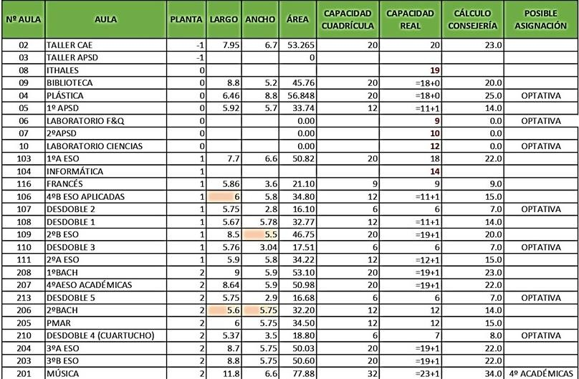

GRUPOS DE CONVIVENCIA ESTABLES

Para la definición de grupos de convivencia estables, será preciso ajustarse a la ORDEN COMUNICADA DEL MINISTRO DE SANIDAD, DE 27 DE AGOSTO DE 2020, MEDIANTE LA QUE SE APRUEBA LA DECLARACIÓN DE ACTUACIONES COORDINADAS EN SALUD PÚBLICA FRENTE AL COVID-19 PARA CENTROS EDUCATIVOS DURANTE EL CURSO 2021-22.
El centro educativo IES VALLE DE TURÓN acogerá de forma presencial todos los grupos de la ESO, Bachillerato y Formación Profesional.
Debido a las características de estos niveles de enseñanza, varios grupos tendrán que relacionarse entre sí al igual que con varios profesores. Por lo tanto, se han de cumplir rigurosamente las medidas de protección individual, especialmente mantener la distancia de seguridad de 1,2 m y el uso de mascarilla. Los grupos de convivencia deberán evitar la interacción con otros grupos del Centro, limitando al máximo el número de contactos, de forma a evitar los contagios, pero también con la finalidad de facilitar la capacidad de rastreo de contacto si se diera el caso.
Cada grupo tendrá asignada un aula de referencia. Será el profesorado que se desplazará de un grupo a otro, exceptuando la profesora de educación plástica, de tecnología y la profesora de música para el grupo de 4º ESO. Cuando el alumnado tenga que permanecer en el patio ocupará los espacios señalizados para cada grupo. En el periodo del recreo, cuando el tiempo sea excesivamente inclemente ocuparán los espacios reservados para cada grupo en el polideportivo.

REPARTO DE GRUPOS
Ver anexos

SEÑALIZACIÓN

Zonas | Descripción | Tipo de señalización
A la entrada del centro | Señalización de obligación y prohibición. | 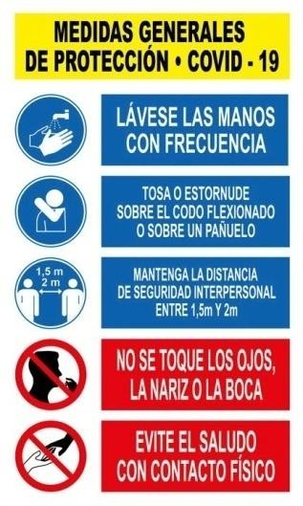

Vías de circulación | Siempre que el ancho de la misma lo permita, definir sentidos de circulación separados, al menos, por la distancia de seguridad exigida y señalizarlos, longitudinal y transversalmente.
Filas | Señalizar distancia de seguridad | 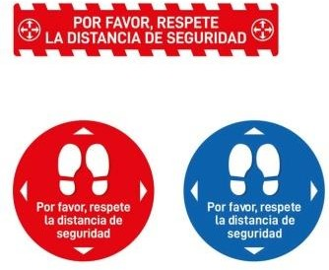
La señalización deberá ser antideslizante y resistente al desgaste y limpieza
Información general | Cartelería para reforzar el uso de mascarilla, el mantenimiento de las distancias de seguridad y el correcto lavado de manos | 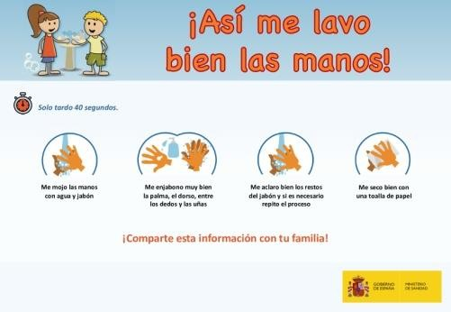

FORMACIÓN E INFORMACIÓN. ALUMNADO Y PERSONAL

El equipo directivo transmitirá toda la comunidad educativa la información sobre los protocolos de actuación y las medidas de prevención, higiene y promoción de la salud implantadas en el Centro.

 |  | Información | Canales
Equipo directivo | Proporcionará información a toda la comunidad educativa | Se diseñarán e implementarán actividades de educación para la salud que incluyan las medidas de prevención, higiene y promoción  de la salud frente a COVID-19. | Incluir la información de manera transversal en los programas y actividades de  educación.

Docentes | Transmitirán la información sobre protocolos de actuación y medidas de prevención e higiene al alumnado. | - Síntomas de la enfermedad  - Cómo actuar ante la aparición de síntomas  - Medidas de distancia física y limitación de contactos  - Higiene de manos y resto de medidas de prevención personal  - Uso adecuado de la mascarilla  - Fomento de la corresponsabilidad en la salud propia y la de otros  - Prevención del estigma | Se potenciará el uso de infografías, carteles y señalización que fomente el cumplimiento y la comprensión de las medidas de prevención e higiene
Familias | Se enviará la información a todas las familias | Información sobre las medidas de prevención, higiene y promoción de la salud implantadas en el centro educativo. | Se mantendrá un canal disponible para la solución de dudas que puedan surgir.

CANALES DE COMUNICACIÓN
Colectivo | Canal |  | Observaciones
Equipo directivo con personal docente y no docente | Teams, Tokapp, correo 365, teléfono. |  | A través de grupos en Sharepoint y Teams.
Centro educativo y alumnado | Correo Web. | 365, Teams, Página | Grupos de Teams.
Centro educativo con madres, padres, tutores | Página Web, correo electrónico, correo ordinario, teléfono, agenda escolar del alumnado o vía Tokapp. AMPA.
Centro educativo con Consejería de Salud | M365, teléfono.
Centro educativo con Ayuntamiento | Teléfono, correo electrónico.
Centro educativo con Centro de Salud | Vía correo electrónico y teléfono. |  | A través referencia. | de | la | persona | de

Los tutores y tutoras realizarán el seguimiento de la asistencia a clase, disponiendo del debido registro, con el fin de conocer si el alumnado ha faltado por motivos de salud u otro motivo justificado.

PROCEDIMIENTOS DE ACTUACIÓN ANTE EMERGENCIAS. EQUIPO COVID

Equipo COVID

MIEMBROS
NOMBRE | TELÉFONO | CORREO ELECTRÓNICO
Elisabeth Castro Rivera | 985 43 23 03 isabelcv@educastur.org
Félix Sandoval Peix | 985 43 23 03 felixsp@educastur.org
Rafael Álvarez – Cabal  Cimadevilla | 985 43 23 03 rafaelac@ducastur.org
María del Carmen  Fernández Álvarez | 985 43 23 03 mcfalv@educastur.org
Cristina López Álvarez | 985 43 23 03
Juan José Rodríguez Alcalde | 985 43 23 03 xuaotur@hotmailcom

RESPONSABLE COVID DEL CENTRO
NOMBRE | TELÉFONO | CORREO ELECTRÓNICO
María del Carmen Fernández  Álvarez | 985 43 23 03 | mcfalv@educastur.org

12.1 GESTIÓN DE CASOS

La información relacionada con la atención ante situaciones de sospecha, casos confirmados o estudios de contactos estrechos y brotes está disponible en la página de Astursalud en el informe:

Guía de actuación ante la aparición de casos COVID-19 en centros educativos del Principado de Asturias actualizada el 7 de septiembre de 2021 (ver Anexo 11).

Esta guía se adjunta como anexo al presente plan de contingencia y será actualizada conforme a la situación epidemiológica y a los protocolos del Ministerio.

SALA CONFINAMIENTO CASOS PROBABLES COVID
NOMBRE | DOTACIÓN | LIMPIEZA
Aula tutorías | x mascarillas FFP2  1 papelera con bolsa, tapa y pedal  1 Pantalla protección facial 1 bata desechable  x caja de pañuelos desechables x pares guantes de nitrilo  Gel hidroalcohólico Mampara protectora | Ventilar  - Para la desinfección se utilizará lejía de uso doméstico diluida (1:50) en agua a temperatura ambiente, preparada el mismo día de ser utilizada. En superficies en las que no se pueda utilizar lejía, podrá emplearse alcohol al 70%. o desinfectante viricida autorizado y registrado por Ministerio de Sanidad.

El canal de comunicación con las familias será a través de Tokapp, teléfono o email

Comunicación al Centro de Salud de referencia: Turón 985 43 22 11/ Figaredo 985 42 73 13

LIMPIEZA, VENTILACIÓN Y DESINFECCIÓN
El Centro implantará un protocolo de limpieza siguiendo la normativa del artículo 6 de la Orden SND/399/2020 del Ministerio de Sanidad.

El personal de limpieza está formado por tres limpiadoras. El horario de dicho personal es de mañana y tarde siendo repartido de la siguiente manera:

- Peísonal de mañana: hoíaíio de 11h a 18h.
- Peísonal de taíde: hoíaíio de 14h a 21h

ESPACIOS COMUNES Y EQUIPAMIENTO

Hall de entrada escaleras, pasillos, sala de profesores, …
 | Antes de cada  uso | Después de  cada uso | Diariamente | Mínimo una  vez al día | Comentarios
Ventilación |  |  |  | 🗸 | Mínimo 10 minutos 3veces al día
Manetas y pomos de  puertas y ventanas, interruptores |  |  |  | Limpieza y desinfección | Hall de entrada a  primera hora y después del recreo
Barandillas y pasamanos de escaleras y botoneras  de ascensor |  |  |  | Limpieza y desinfección | Después de la hora de entrada y después del recreo.
Encimeras y  mostradores |  |  |  | Limpieza y  desinfección
Sillas y bancos |  |  |  | Limpieza y  desinfección
Ordenador, teclado, ratón | desinfección |  |  |  | Se cubrirán con película protectora. Cada usuario/a efectuará la limpieza antes de cada uso. En cuanto el personal de limpieza lo hará  una vez al día.
Teléfonos, utensilios  de oficina |  | Limpieza y  desinfección |  | Limpieza y  desinfección

AULAS GENERALES
 | Antes de  cada uso | Después de  cada uso | Diariamente | Mínimo una  vez al día | Comentarios
Ventilación |  |  |  | 🗸 | Entre cada sesión
Superficies de contacto frecuente |  |  |  | Limpieza y desinfección | Si el aula es  compartida, después de cada uso.
Suelos |  |  |  | Limpieza y  desinfección
Equipamiento TIC |  | Limpieza y  desinfección

LABORATORIOS

 | Antes de  cada uso | Después de  cada uso | Diariamente | Mínimo una  vez al día | Comentarios
Ventilación |  |  |  | 🗸 | Entre cada sesión
Superficies de contacto frecuente |  |  |  | Limpieza y desinfección | Si el aula es  compartida después de cada uso.
Suelos |  |  |  | Limpieza y  desinfección
Material de laboratorio |  | Limpieza y desinfección por parte del  alumnado |  |  | Uso individual del material
Equipamiento TIC |  | Limpieza y  desinfección

AULA DE PLÁSTICA
 | Antes de  cada uso | Después de  cada uso | Diariamente | Mínimo una  vez al día | Comentarios
Ventilación |  |  |  | 🗸 | Entre cada sesión
Superficies de contacto frecuente |  |  |  | Limpieza y desinfección | Si el aula es  compartida, después de cada uso.
Material de uso  compartido |  | Limpieza y  desinfección
Suelos |  |  |  | Limpieza y  desinfección
Equipamiento TIC |  | Limpieza y  desinfección

AULA DE TECNOLOGÍA
 | Antes de  cada uso | Después de  cada uso | Diariamente | Mínimo una  vez al día | Comentarios
Ventilación |  |  |  | 🗸 | Entre cada sesión
Superficies de contacto frecuente |  |  |  | Limpieza y desinfección | Si el aula es compartida, después  de cada uso.
Material de uso  compartido |  | Limpieza y  desinfección
Suelos |  |  |  | Limpieza y  desinfección
Ordenador, teclado, ratón | desinfección |  |  | 🗸 | Se cubrirán con película protectora. Cada usuario/a efectuará la limpieza antes de cada uso.  En cuanto el personal  de limpieza lo hará una vez al día.

AULAS TIC
 | Antes de  cada uso | Después de  cada uso | Diariamente | Mínimo una  vez al día | Comentarios
Ventilación |  |  |  | 🗸 | Entre cada sesión
Superficies de contacto frecuente |  |  |  | Limpieza y desinfección | Si el aula es  compartida, después de cada uso.
Material de uso  compartido |  | Limpieza y  desinfección
Suelos |  |  |  | Limpieza y  desinfección
Ordenador, teclado, ratón | desinfección |  |  | 🗸 | Se cubrirán con película protectora. Cada usuario/a efectuará la limpieza antes de cada uso.  En cuanto el personal de limpieza lo hará  una vez al día.

BIBLIOTECA
 | Antes de  cada uso | Después de  cada uso | Diariamente | Mínimo una  vez al día | Comentarios
Ventilación |  |  |  | 🗸 | Entre cada sesión
Superficies de  contacto frecuente |  | Limpieza y  desinfección |  | 🗸
Material de uso  compartido |  | Limpieza y  desinfección
Suelos |  |  |  | Limpieza y  desinfección
Equipamiento TIC |  | Limpieza y  desinfección

ASEOS
 | Antes de  cada uso | Después de  cada uso | Diariamente | Mínimo una  vez al día | Comentarios
Ventilación |  |  |  | 🗸 | Mínimo 10 minutos  3veces al día
Cambiadores,  orinales |  | Limpieza y  desinfección
Suelos y otras  superficies |  |  |  | Limpieza y  desinfección
Duchas |  | Limpieza y  desinfección
Papeleras |  |  | Limpieza y desinfección

GESTIÓN DE RESIDUOS
De acuerdo con lo establecido por la Orden SND/271/2020 del Ministerio de Sanidad la gestión de residuos se realizará del siguiente modo:

Gestión de residuos sin positivos

La separación de los residuos se realizará como viene haciéndose habitualmente, tratando de maximizar dicha separación al objeto de reducir la fracción resto generada. Las fracciones separadas solo se depositarán en los contenedores correspondientes. Los guantes de látex o nitrilo empleados para otros usos no deben depositarse en el contenedor de envases ligeros (amarillo), sino en el de resto.

Gestión de residuos con positivos o en cuarentena

En Centros con positivo o en cuarentena por COVID-19, las bolsas de fracción resto generadas, adecuadamente cerradas, se depositarán exclusivamente en el contenedor de fracción resto o en cualquier otro sistema de recogida de fracción resto establecido en la entidad local del siguiente modo:

    - Los residuos del/de la paciente, incluido el material desechable utilizado por la persona enferma (guantes, pañuelos, mascarillas), se han de eliminar en una bolsa de plástico (bolsa 1) en un cubo de basura dispuesto en la habitación, preferiblemente con tapa y pedal de apertura, sin realizar ninguna separación para el reciclaje.
    - La bolsa de plástico (bolsa 1) debe cerrarse adecuadamente e introducirse en una segunda bolsa de basura (bolsa 2), al lado de la salida de la habitación, donde además se depositarán los guantes y mascarilla utilizados por el cuidador, y se cerrará adecuadamente antes de salir de la habitación.
    - La bolsa 2, con los residuos anteriores, se depositará con el resto de los residuos domésticos en la bolsa de basura (bolsa 3) correspondiente al cubo de fracción resto. Inmediatamente después se realizará una completa higiene de manos, con agua y jabón, al menos 40-60 segundos.
    - La bolsa 3 cerrada adecuadamente se depositará exclusivamente en el contenedor de fracción resto (o en cualquier otro sistema de recogida de fracción resto establecido en la entidad local).
•

VENTILACIÓN
La transmisión del SARS-CoV-2 se produce a partir de las secreciones emitidas en forma de aerosoles (menores de 100 μm), y de otras partículas de mayor tamaño, que alcanzan las mucosas del individuo susceptible por inhalación o a través de contacto. Para reducir el riesgo de transmisión del virus SARS-CoV- 2 en interiores es fundamental mantener la distancia de seguridad de al menos 1.5 metros, así como garantizar una buena ventilación que haga disminuir la cantidad de aerosoles que puedan contener virus viable6.
El riesgo de transmisión aérea del SARS-CoV-2 se incrementa por diversos factores entre los que se encuentran: los espacios cerrados, la escasa renovación del aire, la mayor ocupación de los espacios cerrados, el no uso o uso incorrecto de la mascarilla, el hablar en voz alta o cantar en espacios mal ventilados, la actividad física intensa en espacios cerrados o las estancias prolongadas en espacios cerrados sin ventilación. Es importante asegurar una buena renovación de aire para reducir el riesgo de contagios. Es fundamental realizar una evaluación

detallada de las medidas organizativas de cara a favorecer las actividades en el exterior, especialmente: Aquellas actividades que se desarrollan sin mascarilla (toma de aperitivos, meriendas, etc.), las que supongan una mayor actividad metabólica (Educación Física, etc.), las que supongan una mayor emisión de aerosoles (ejercicios vocales de logopedia, canto, etc.).

. 1 CARACTERÍSTICAS DE UNA VENTILACIÓN ADECUADA
Un valor adecuado de aporte de aire fresco para reducir el riesgo de contagio, es 14 litros por persona y segundo.
La ventilación necesaria para reducir el riesgo de contagio depende del volumen de la sala, el número y la edad de los ocupantes, la actividad realizada, etc. De forma general la ACH recomendado es de 5-6 renovaciones por hora para espacios de 25 ocupantes cada 100 m², siendo el valor mínimo de 3-4. (ACH- Air Changes per Hour: Si un espacio tiene 1 ACH significa que en una hora entra en la sala un volumen de aire exterior igual al volumen de la sala).
Cuando se empleen medidores de concentración de CO2, como indicador de la calidad de la renovación de aire fresco en interiores, se puede establecer un umbral orientativo en 700-800 ppm de concentración de CO2. Se emplearán estos equipos para realizar mediciones continuas, pero también mediciones puntuales o periódicas que ayuden a generar conocimiento y experiencia sobre las prácticas de ventilación que garanticen una buena renovación del aire.

. 2 VENTILACIÓN NATURAL

Para la ventilación natural se recomienda la ventilación cruzada, con apertura de puertas y/o ventanas opuestas o al menos en lados diferentes del aula o de la sala, para favorecer la circulación de aire y garantizar un barrido eficaz de todo el espacio. La ventilación al finalizar cada periodo lectivo, periódicamente durante cada clase y durante el recreo.
    - En situaciones de alta transmisión comunitaria de SARS-CoV2, se debe valorar la priorización de la ventilación natural por su efectividad en la prevención de la transmisión, por encima de aspectos como las condiciones de temperatura y humedad necesarias para el confort térmico o a los requerimientos de eficiencia energética.

GESTIÓN DE LA COMUNICACIÓN. CANALES
Se priorizará la comunicación con las familias mediante teléfono, mail, mensajes o correo ordinario y se facilitarán las gestiones telemáticas. Las familias podrán entrar al edificio escolar en caso de que el profesorado o el equipo directivo así lo consideren, cumpliendo siempre las medidas de prevención e higiene y, en ningún caso, si presentan cualquier síntoma compatible con COVID-19.

La Consejería de Educación elaborará un vídeo que estará a disposición de la Comunidad Educativa en el que se detallarán los pasos a seguir para acceder a la cuenta de Microsoft 365.

CANALES DE COMUNICACIÓN
Colectivo | Canal | Observaciones
Equipo directivo con personal docente | M365 | Outlook o TEAMS, utilizando grupos de correo electrónico o grupos de chat de TEAMS.
Equipo directivo con personal no docente | Teléfono, correo electrónico
Centro educativo y alumnado | M365 | Outlook o TEAMS, utilizando grupos de correo electrónico  o grupos de chat de TEAMS.
Centro educativo con madres, padres, tutores | M365, correo electrónico, teléfono u otros | Outlook o TEAMS, utilizando grupos de correo electrónico  o grupos de chat de TEAMS.
Centro educativo con Consejería de Salud | Correo electrónico
Centro educativo con Ayuntamiento | Teléfono, correo electrónico
Centro educativo con Centro de Salud | Teléfono

EN RELACIÓN A LA COMUNICACIÓN CON LAS FAMILIAS

Se realizará vía página Web, correo electrónico, correo ordinario, telefónica, agenda escolar del alumnado o vía Tokapp. Se pondrá a disposición de las familias los documentos correspondientes a los anexos 3 y 4 del Plan de actuación para la elaboración de Planes de Contingencia en los centros educativos del Principado de Asturias

CENTRO DE SECUNDARIA Y BACHILLERATO
Centros de Secundaria y Bachillerato
Información y  comunicación | Se explicará al alumnado la situación actual del centro y las medidas de  seguridad e higiene implantadas.
Limitación de contactos | En aulas y laboratorios deberá mantenerse una distancia de seguridad interpersonal mínima de 1,5 m. (excepto en grupos estables de infantil y primaria) Los y las estudiantes ocuparán el mismo puesto en la clase durante toda la jornada.  La entrada y salida de las aulas se realizará de manera escalonada para evitar aglomeraciones en puertas y pasillos.  Se procurará en todo momento que el alumnado no cambie de aula a lo largo de la jornada. Cuando no sea posible, se podrá usar un mismo espacio docente para grupos distintos de estudiantes siempre y cuando se garantice que el espacio se limpia, desinfecta y ventila entre un grupo y otro.  Se evitará compartir cualquier tipo de material entre alumnado y entre profesorado.
Medidas generales de prevención
Uso de mascarilla | El uso de mascarilla higiénica será obligatorio en todos los espacios exteriores e interiores, tanto los destinados a usos específicos como los de tránsito y distribución.  El alumnado traerá sus propias mascarillas de casa. En ningún caso estas incluirán válvula de exhalación, ya que en este caso el aire es exhalado  directamente al ambiente sin ningún tipo de retención y se favorecería, en su caso, la difusión del virus.
Higiene | Se evitará compartir cualquier tipo de material entre alumnado y profesorado.  Deberá realizarse una higiene de manos de forma frecuente y meticulosa, durante al menos 40 segundos con agua y jabón o en su defecto con gel hidroalcohólico. Se debe tener en cuenta que cuando las manos tienen suciedad visible el gel hidroalcohólico no es suficiente, y es necesario usar agua y jabón.
Uso de  guantes | El uso de guantes no es recomendable de forma general, pero si en las  tareas de limpieza y en laboratorios donde el material es de uso común.
Uso del ascensor | El uso de ascensores se limitará al alumnado con dificultad en la movilidad y con sillas de ruedas, y se desaconseja para cualquier persona que pueda usar las escaleras. Se incluirá dentro del ascensor un recordatorio de las  medidas de prevención y de la importancia del lavado de manos antes y después de su uso.
Limpieza y ventilación | Siempre que sea posible, las aulas se mantendrán ventiladas con ventilación natural (ventanas abiertas). No es recomendable la ventilación direccional (apertura de ventanas y puertas) con las aulas ocupadas, dado que este tipo de ventilación actúa transportando los aerosoles potencialmente  contaminados desde quien los genera a otras personas.

FORMACIÓN PROFESIONAL
Formación Profesional. Recomendaciones generales
 | En los talleres, laboratorios o salas de prácticas se procurará no
 | compartir utensilios, materiales o equipos de trabajo, se
 | recomienda realizar una asignación individual o por grupos
 | reducidos del alumnado, con el fin de tener controlados los
 | contactos en caso de contagio. Cuando existan objetos de uso
 | compartido o sucesivo, se deberá hacer énfasis en las medidas de
 | prevención individuales (higiene de manos, evitar tocarse la nariz,
 | ojos y boca).
 | Es importante asegurar una correcta limpieza y desinfección de
 | los objetos y superficies diariamente (o con mayor frecuencia,
 | siempre que sea posible) o cuando haya cambios de turno. Dado
 | que estos virus se inactivan tras 5 minutos de contacto con
 | desinfectantes usados por el público en general, se recomienda
 | utilizar lejía o hipoclorito sódico diluido en agua y preparado
Limpieza de espacios de trabajo | recientemente, en proporciones adecuadas según las  instrucciones que establecen las autoridades sanitarias (en el caso de la lejía una dilución 1:50, es decir 20 ml de lejía por litro de
 | agua). Siempre se deben seguir las indicaciones de las fichas de
 | datos de seguridad de los productos desinfectantes empleados.
 | Al finalizar la sesión de prácticas, el alumnado repondrá el orden
 | de su zona de trabajo y desinfectará tanto el plano de trabajo
 | como los útiles y equipos utilizados durante la sesión práctica,
 | especialmente cuando esté prevista la concurrencia en el mismo
 | lugar de nuevo alumnado. Se dispondrá papel, solución
 | desinfectante y papelera de tapa y pedal con bolsa, para facilitar
 | la limpieza y desinfección.
 | El protocolo de limpieza y desinfección del centro educativo
 | recogerá las indicaciones particulares que deberán seguirse en
 | salas de prácticas, laboratorios y talleres, teniendo en cuenta sus
 | características. Asimismo, se contemplará la gestión de los
 | residuos asociados a la gestión frente a la COVID-19.

Formación Profesional. Recomendaciones generales
Organización de espacios | Los centros educativos, siempre que sea posible, reorganizarán los talleres, laboratorios y espacios de prácticas, para optimizar sus espacios de forma que el alumnado pueda disponer de una separación de al menos 1,5 metros. Adicionalmente, se podrán incorporar elementos efímeros (mamparas, paneles, etc.) que faciliten la separación entre alumnado, asegurando en todo caso, una ventilación adecuada y su correcta limpieza.  Con el fin de minimizar la coincidencia del alumnado durante las sesiones prácticas y en la medida de lo posible, se realizará una planificación de cada sesión de prácticas para mantener garantizada la distancia de seguridad de 1,5 metros. La planificación de estas sesiones tendrá en cuenta la organización de tareas, la distribución de puestos, equipos de trabajo, mobiliario, etc. Se coordinarán los trabajos para distribuirlos en diferentes áreas.  Cuando se disponga de dos o más puertas en el taller o aula de prácticas, se procurará establecer un uso diferenciado de las mismas para la entrada y la salida. Asimismo, siempre que sea posible, deberá organizarse la circulación de personas mediante la señalización adecuada.  Se procurará un horario escalonado para el comienzo y final de las sesiones prácticas, que evite aglomeraciones a la entrada y salida, y otorgue el tiempo necesario al alumnado para que pueda prepararse o cambiarse de ropa, en su caso. El centro educativo establecerá la forma en que el profesorado supervisará la entrada, estancia y salida del alumnado a los talleres, aula de prácticas o laboratorios.  Antes del inicio de cualquier sesión práctica y después de su finalización, será obligatorio el lavado de manos con agua y jabón, en caso de no ser posible se dispondrá de solución hidroalcohólica, teniendo en cuenta especialmente en talleres, que cuando las manos tienen suciedad visible, la solución hidroalcohólica no es suficiente para mantener la higiene adecuada. Se asegurará solución hidroalcohólica donde no exista lavabo dotado de agua y jabón.  Se procurará reducir al máximo los desplazamientos del alumnado por las aulas de prácticas, laboratorios y talleres, facilitando en lo posible que sea el profesorado quien se desplace. En caso que sea necesario el desplazamiento del alumnado, se realizará de forma ordenada y respetando las medidas de higiene y distanciamiento.  Se evitará el acceso de personal ajeno a las sesiones prácticas que no sea esencial para el desarrollo de la actividad docente.  Estará terminantemente prohibido comer en talleres, laboratorios o salas de prácticas.
Uso de mascarillas | El uso de mascarilla higiénica será obligatorio en todos los  espacios exteriores e interiores, tanto los destinados a usos

Formación Profesional. Recomendaciones generales
específicos como los de tránsito y distribución.
Los alumnos/as traerán sus propias mascarillas de casa. En ningún caso estas incluirán válvula de exhalación, ya que en este caso el aire es exhalado directamente al ambiente sin ningún tipo de retención y se favorecería, en su caso, la difusión del virus.
Uso de guantes | El uso de guantes no es recomendable de forma general, pero si en las tareas de limpieza y en laboratorios donde el material es de  uso común.
Uso del ascensor | El uso de ascensores se limitará al alumnado con dificultad en la movilidad y con sillas de ruedas, y se desaconseja para cualquier persona que pueda usar las escaleras. Se incluirá dentro del ascensor un recordatorio de las medidas de prevención y de la  importancia del lavado de manos antes y después de su uso.
Limpieza y ventilación | Se recomiendan ventilaciones frecuentes de talleres, laboratorios y salas de prácticas durante el mayor tiempo posible, antes, durante y después de cada sesión práctica, siempre que las condiciones meteorológicas y del edificio lo permitan.  Las aulas se mantendrán ventiladas, siempre que sea posible, con ventilación natural (ventanas abiertas). No es recomendable la ventilación direccional (apertura de ventanas y puertas) con las aulas ocupadas, dado que este tipo de ventilación actúa transportando los aerosoles potencialmente contaminados desde  quien los genera a otras personas.

Especificaciones de familias profesionales

Familias profesionales del ámbito sanitario
Servicio sanitario y sociosanitario | Realizar la actividad de forma individual si es posible.  Se recomienda el uso de mascarilla tipo FFP2 para la realización de cualquier práctica del ámbito estético o sanitario (peluquería, estética, odontología…).  Previamente a su acceso se informará al/ a la “paciente” de las medidas higiénico sanitarias que deberán contemplar durante su estancia en la sala de prácticas (que como mínimo serán las mismas contempladas por el alumnado).  Cuando finalice la sesión práctica, el o la “paciente” deberá abandonar  las instalaciones por el lugar que se le indique.

- ANEXOS
Anexo 1.Tabla datos identificativos del centro Anexo 2. Registro de entrega de equipos Anexo 3.Declaración responsable familias
Anexo 4.Información familias que conforman la Comunidad Educativa
Anexo 5.Resumen de medidas

Anexo 6.Normativa de referencia consultada
Anexo 7.Protocolos de sanidad y salud pública

Protocolo Correcto lavado de manos

Protocolo Uso adecuado de mascarilla

Protocolo Uso adecuado de guantes
Anexo 8.Listado oficial de viricidas homologados

Anexo 9.Listado de materiales para la ciudadanía disponibles en la web del Ministerio de Sanidad
Anexo 10.Ejemplo práctico de Plan de Contingencia
Anexo 11.Guía de actuación ante la aparición de casos COVID-19 en centros educativos del Principado de Asturias

Anexo 1.Tabla de datos identificativos del centro

IDENTIFICACIÓN DEL CENTRO
Centro educativo | IES VALLE DE TURÓN
Código del centro | 33011064
Dirección | CALLE SANTA MARINA S/N
Código postal | 33610
Localidad | TURÓN
Teléfono | 985430323
RESPONSABLE DE LA REDACCIÓN DEL PLAN DE CONTINGENCIA
Director: |  | ELISABETH CASTRO RIVERA
Correo electrónico: |  | turon@educastur.org

FECHA DE APROBACIÓN DEL PLAN DE CONTINGENCIA
Fecha | Aprobado por: | Firma
21/10/2021 | Consejo Escolar

CONTROL DE ACTUALIZACIONES Y REVISIONES
Fecha | Nº Revisión | Modificaciones

Anexo 2.Registro de entrega de equipos

Con el presente documento se registra y controla la entrega al personal de los equipos de protección individual (EPI) necesarios.

DATOS DEL PERSONAL Y CENTRO
Nombre y apellidos del personal:
D.N.I.:
Nombre del Centro:
Localidad:
Provincia

Por la presente se hace constar la entrega/recepción de los siguientes EPI:

DATOS DEL EPI
EPI, marca, modelo | Fecha

El/La trabajador/a reconoce que se le han entregado los equipos en buen estado de conservación y con el marcado CE. Además ha recibido las instrucciones necesarias y se compromete a seguir las instrucciones referidas.

RESPONSABLE DEL CENTRO | EL/LA TRABAJADOR/ A
D/Dª………………………………………………………….  (incluir sello) | D/Dª……………………………………………………………

(Se entregarán conjuntamente el Anexo 3 y el Anexo 4 a las familias. Estas devolverán firmado el Anexo 3 al centro y conservarán el Anexo 4 con las medidas generales a seguir durante el curso escolar)

Anexo 3. Declaración responsable familias

D/D.ª , con DNI , actuando como padre/madre/tutor/tutora del alumno/a

Datos de contacto del Centro Educativo:

- Nombre:
- Domicilio:
- Teléfono:
- Correo electrónico:

Declara responsablemente:

Que ha sido informado/a de las medidas higiénico-sanitarias que se van a tomar en el centro. Que, asimismo ha sido informado/a de los síntomas compatibles con COVID -19 comprometiéndose a no llevar a su hijo/a al centro si tuviera fiebre o síntomas compatibles y a informar al centro si esto sucede.

Para que conste

En , a de de 2020.

FDO:

(Se entregarán conjuntamente el Anexo 3 y el Anexo 4 a las familias. Estas devolverán firmado el Anexo 3 al centro y conservarán el Anexo 4 con las medidas generales a seguir durante el curso escolar)

Anexo 4. Información familias que conforman la Comunidad Educativa

LISTA DE COMPROBACIÓN DE SÍNTOMAS PARA LAS FAMILIAS

Si vuestra hija o hijo no se encuentra bien marque con una cruz los síntomas que presenta:
Fiebre o febrícula | Escalofríos
Tos | Vómitos
Dificultad para respirar | Diarrea
Pérdida de gusto u olfato | Malestar
Dolor de garganta | Dolor muscular
Cefaleas

Si en casa una persona adulta no se encuentra bien marque con una cruz los síntomas que
presenta:
Fiebre o febrícula | Escalofríos
Tos | Vómitos
Dificultad para respirar | Diarrea
Falta de olfato o de gusto | Malestar
Dolor de garganta | Dolor muscular
Cefaleas

Si ha marcado una o diversas casillas quiere decir que tiene síntomas compatibles con la COVID-
- En este caso NO debe llevar a su hijo/a al centro y se debe ponerse en contacto con los responsables del centro escolar para comunicar esta situación. Deberá ponerse en contacto con su centro de Salud para ser valorado por su pediatra o médico de familia.

Tampoco puede llevarlo al centro si se encuentra en periodo de cuarentena domiciliaria por haber tenido contacto con alguna persona con síntomas o diagnosticado de COVID-19. No debe acudir al centro educativo hasta que finalice el periodo de aislamiento.

Tampoco debe llevar al alumno/a al centro si es un contacto estrecho de un paciente que ha dado positivo para la COVID-19. Se considera contacto estrecho a los convivientes y a todas las

personas que han estado sin mascarilla, durante más de 15 minutos y a menos de 2 metros de distancia, de un paciente que ha dado positivo, convivientes y personas que hayan tenido contacto con el caso, desde 48 horas antes del inicio de síntomas.

ACCESOS Y HORARIOS ESTABLECIDOS

  - El centro educativo les entregará el protocolo de accesos y salidas. Sea puntual en los horarios asignados al grupo de su hijo/a.
  - Los padres o tutores no podrán acceder al centro educativo sin permiso del equipo directivo o el profesor de su hijo. Para poder acceder al mismo para cualquier gestión será necesario solicitar cita previa.
  - Recuerde a su hijo la obligación de cumplir con los horarios establecidos y con los recorridos de acceso a las aulas.
  - Evite pararse en zonas establecidas de acceso o paso, pudiendo provocar aglomeraciones.

USO DE MASCARILLA EN EL ENTORNO ESCOLAR

  - Las personas de seis años en adelante están obligadas al uso de mascarillas dentro del centro escolar. La mascarilla indicada para población sana será tipo higiénica y siempre que sea posible, reutilizable.
  - Su hijo deberá ir provisto de mascarilla antes de entrar al centro y llevarla durante toda la jornada escolar. El centro escolar dispondrá de mascarillas desechables para poder reponer al alumnado en caso de necesidad por rotura o imprevisto, aunque se recomienda que lleve otra de repuesto por si le fuera necesaria.
  - El uso de mascarilla no será exigible en alumnos/as que presenten algún tipo de enfermedad o dificultad respiratoria que pueda verse agravada por el uso de la mascarilla o que, por su situación de discapacidad o dependencia, no dispongan de autonomía para quitarse la mascarilla o bien presenten alteraciones de conducta que hagan inviable su utilización.
  - Tampoco será exigible en el caso de ejercicio de deporte individual al aire libre.
  - La mascarilla será obligatoria tanto dentro como fuera del aula.
  - Su uso será obligatorio además en el transporte escolar colectivo .

HIGIENE Y PREVENCIÓN EN EL ENTORNO ESCOLAR

El centro escolar ha establecido unas medidas de higiene de manos e higiene respiratoria que debe ser reforzada desde casa. Recuerde a su hijo la importancia de seguir estas indicaciones.
La higiene de manos se realizará como mínimo en las siguientes situaciones:

- Al empezar y finalizar la jornada escolar
- Antes y después de ir al WC

- Después de toser, estornudar o sonarse la nariz
- Antes y después de salir al patio
- Antes y después de comer
- Antes y después de ponerse y retirarse una mascarilla
- Siempre que las manos estén visiblemente sucias
- Después de usar o compartir espacios o equipos múltiples (mesas, teclados, ratones de ordenador, entre otros.)

Higiene respiratoria
- Al toser o estornudar cubrir la boca y la nariz con el codo flexionado o con un pañuelo desechable.
- Evitar tocarse la nariz, los ojos y la boca
- Usar pañuelos desechables para eliminar secreciones respiratorias y tirarlos tras su uso a una papelera con tapa y pedal.
- Tras toser o estornudar se deben lavar las manos con agua y jabón o con solución hidroalcohólica.
- Se desaconseja el uso del cepillo de dientes en la escuela en estos momentos dada la dificultad de garantizar el distanciamiento de seguridad en los baños compartidos así como por el riesgo de contacto en el caso de salpicaduras de saliva o que puedan compartir alguno de sus elementos de higiene.

Se evitaran las actividades deportivas, lúdicas o colaborativas que implique el acceso a entornos públicos (museos, excursiones, teatros….) o la posibilidad de mezclarse con otros grupos de alumnos/as o centros escolares. En particular bajo el principio de cautela y prevención se evitarán los viajes de estudios graduaciones y actos instituciones similares mientras dure la crisis sanitaria.
Las actividades extraescolares dentro del propio centro deberán contemplar las medidas de distanciamiento e higiene indicadas en el presente documento. En cualquier caso se deben programar en grupos estables de convivencia.
En todo caso los eventos deportivos o celebraciones de centros en los que esté prevista la asistencia de público deberán asegurar que se puede mantener la distancia interpersonal y el aforo recogido en las indicaciones sanitarias.

Anexo 5. Resumen de medidas

MEDIDAS DE PREVENCIÓN PERSONAL
 | ESO, Bachillerato y FP |  |  | Trabajadores/as
Higiene de manos de forma frecuente y meticulosa e higiene respiratoria | Extremar la higiene de manos.  Evitar tocarse la nariz, los ojos y la boca, ya que las manos facilitan la transmisión. Al toser o estornudar, cubrir la boca y la nariz con el codo flexionado.  Usar pañuelos desechables para eliminar secreciones respiratorias y tirarlos tras su uso.
Mascarillas | Se debe mantener una distancia interpersonal de al menos 1,5 men las interacciones en el centro (excepto grupos de convivencia estables), incluyendo las entradas y salidas del centro. Además será obligatorio el uso de mascarilla desde los 6 años.
 | Uso obligatorio en transporte escolar colectivo (excepto menores de 6 años, recomendable entre 3 y 5 años).
 | Mascarilla no obligatoria en menores de 6 años. | Uso obligatorio | Uso obligatorio | Profesorado de cursos de Educación Infantil y Primaria: para el tutor/a, uso de mascarilla obligatorio cuando se esté con el grupo estable de convivencia yasimismo, uso obligatorio fuera del grupo estable Para el resto de profesionales, uso obligatorio  De Secundaria en adelante: obligatoria
Tipo de mascarillas | En población sana está indicada la mascarilla higiénica, siempre que sea posible, reutilizable. |  |  | Si patología (o grupo vulnerable para COVID-19) o según actividades, consultar servicio PRL.
Uso de guantes | No es recomendable el uso de guantes. |  |  | El uso de guantes sí está indicado en el personal de limpieza.

LIMPIEZA Y VENTILACIÓN DEL CENTRO

 | ESO, Bachillerato y FP | Trabajadores/as
Protocolo General | Disponer de un protocolo de limpieza y desinfección que responda a características e intensidad de uso del centro.
- Limpieza al menos una vez al día, reforzándola en aquellos espacios que lo precisen en función de la intensidad de uso, por ej. en los aseos donde será de al menos 3 veces al día.
- Especial atención a las zonas de uso común y a las superficies de contacto más frecuentes como pomos de puertas, mesas, muebles, pasamanos, suelos, teléfonos, perchas, y otros elementos de similares características.
Ventilación frecuente en las instalaciones y por espacio de al menos cinco minutos al inicio de la jornada, al finalizar y entre clases. Cuando las condiciones meteorológicas y el edificio lo permitan, mantener las ventanas abiertas el mayor tiempo posible.
Tomar las medidas necesarias de prevención de accidentes.

Anexo 6.Normativa y textos de referencia consultados

- Real Decreto- Ley 21/2020, de 9 de junio, de medidas urgentes de prevención, contención y coordinación para hacer frente a la crisis sanitaria ocasionada por el COVID-19

- Resolución de 19 de junio de 2020, de la Consejería de Salud del Principado de Asturias, por la que se establecen medidas urgentes de prevención, contención y coordinación necesarias para hacer frente a la crisis sanitaria ocasionada por la COVID-19 tras la expiración de la vigencia del Estado de Alarma

- Resolución de 14 de julio de 2020, de la Consejería de Salud, por la que se adoptan medidas urgentes de prevención, contención y coordinación necesarias para hacer frente a la crisis sanitaria ocasionada por el COVID-19

- Orden SND/399/2020, de 9 de mayo, para la flexibilización de determinadas restricciones de ámbito nacional, establecidas tras la declaración del estado de alarma en aplicación de la fase 1 del Plan para la transición hacia una nueva normalidad.

- Orden SND/271/2020, de 19 de marzo, por la que se establecen instrucciones sobre gestión de residuos en la situación de crisis sanitaria ocasionada por el COVID-19

- COVID- 19: Proteger la salud en las aulas. Principios básicos para asegurar el derecho a la salud al reabrir los centros educativos. UNICEF

- CDC. Consideraciones para institutos de educación superior. Actualización 30 de mayo 2020 https://espanol.cdc.gov/coronavirus/2019- ncov/community/colleges-universities/considerations.html
- Medidas de prevención, higiene y promoción de la salud frente a COVID-19 para centros educativos en el curso 2020-2021

- Procedimientos de actuación para los servicios de prevención de riesgos laborales frente a la exposición al SARS- CoV-2 de 19 de 2020. Ministerio de Sanidad. Gobierno de España

- Medidas preventivas generales para garantizar la separación entre trabajadores/as frente a COVID-19. Ministerio de Trabajo y Economía Social. Instituto Nacional de Seguridad y Salud en el Trabajo

- Prevención de riesgos laborales vs. COVID-19. Ministerio de Trabajo y Economía Social. Instituto Nacional de Seguridad y Salud en el Trabajo

- Medidas para la reducción del contagio por el coronavirus SARS-CoV-2.Ministerio de Industria, Comercio y Turismo

- Orden comunicada del Ministro de Sanidad, de 27 de agosto de 2020, mediante la que se aprueba la declaración de actuaciones coordinadas en salud pública frente al covid-19 para centros educativos durante el curso 2020-21

Anexo 7. Protocolos de sanidad y salud pública

Protocolo Correcto lavado de manos
- Protocolo Uso adecuado de mascarilla
- Protocolo Uso adecuado de guantes

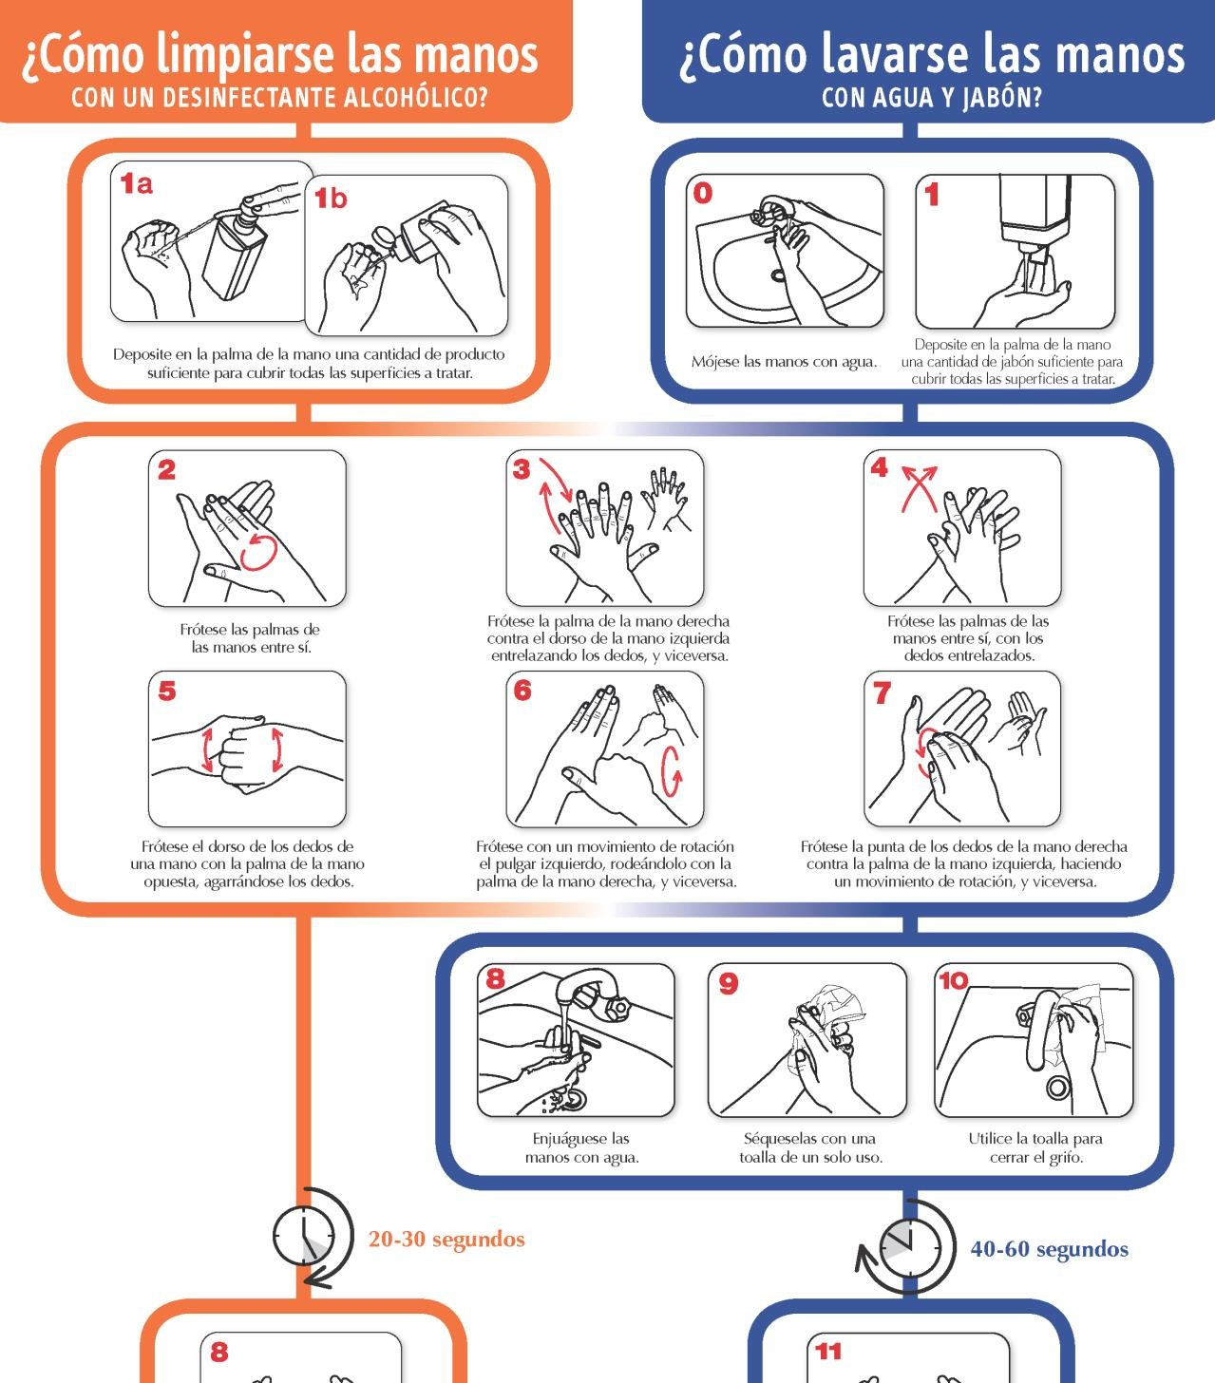

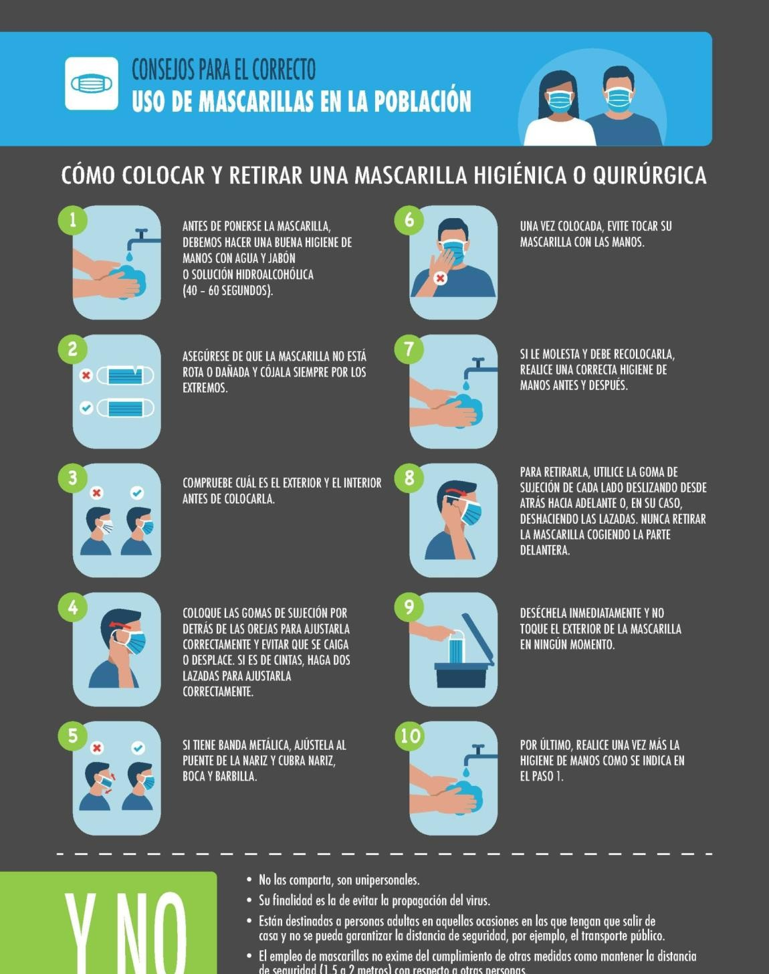

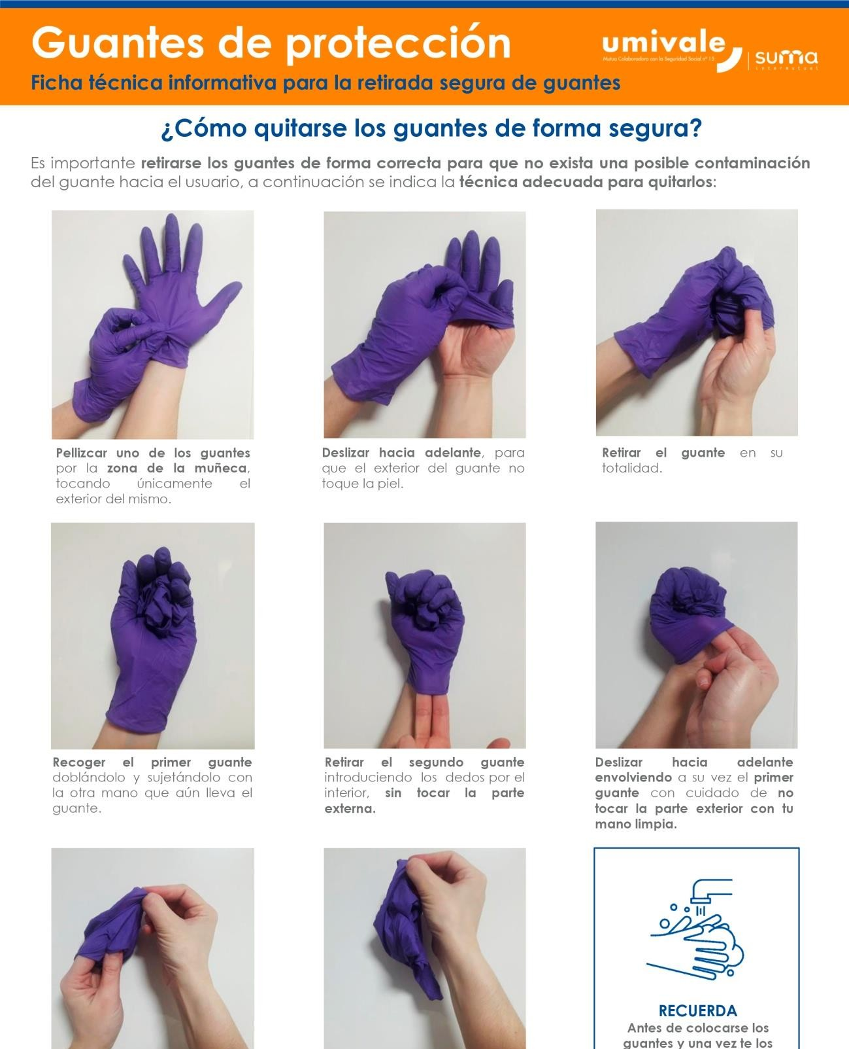

Anexo 8. Listado oficial de viricidas homologados

Como consecuencia de la emergencia sanitaria, el Gobierno de España declaró el Estado de alarma de acuerdo al Real Decreto 436/2020 debido a la propagación de la pandemia generada por el coronavirus SARS-CoV-2. En este sentido, existe la recomendación de desinfectar las superficies para detener la transmisión del virus entre personas

Por ello, a continuación, figuran los productos viricidas autorizados y registrados en España que han demostrado eficacia frente a virus atendiendo a la norma UNE-EN 14476. Antisépticos y desinfectantes químicos. Ensayo cuantitativo de suspensión viricida de los antisépticos y desinfectantes químicos utilizados en medicina (Listado de Viricidas autorizados en España para uso ambiental (TP2), industria alimentaria (TP4) e higiene humana (PT1)).

Se adjunta enlace al listado de viricidas autorizados por el Ministerio de Sanidad

https://www.mscbs.gob.es/profesionales/saludPublica/ccayes/alertasActual/nCov-China/documentos/Listado_virucidas.pdf

Anexo 9. Listado de materiales para la ciudadanía disponibles en la web del Ministerio de Sanidad

Se puede consultar información actualizada para la ciudadanía sobre COVID-19 en este enlace: https://www.mscbs.gob.es/profesionales/saludPublica/ccayes/alertasActual/nCov- China/ciudadania.htm

Algunas infografías de especial interés:

Cómo protegerme (infografía):
https://www.mscbs.gob.es/profesionales/saludPublica/ccayes/alertasActual/nCov-China/img/COVID19_como_protegerse.jpg

Higiene de manos en población infantil:

- Vídeo: https://youtu.be/jPqlHzfrl8k

- Infografía:
- https://www.mscbs.gob.es/profesionales/saludPublica/ccayes/alertasActual/nC ov-China/img/cartel_HIGIENE_MANOS_CORONAVIRUS.jpg
- Cartel A5 sobre cómo realizar la higiene de manos: https://www.mscbs.gob.es/profesionales/saludPublica/ccayes/alertasActual/nC ov- China/img/cartel_COMO_LAVARSE_MANOS_INFANTIL.jpg

Mascarillas higiénicas (infografía):

https://www.mscbs.gob.es/profesionales/saludPublica/ccayes/alertasActual/nCov-China/documentos/COVID19_Mascarillas_higienicas_poblacion_general.pdf

¿Debo usar guantes al salir de casa? (infografía):

https://www.mscbs.gob.es/profesionales/saludPublica/ccayes/alertasActual/nCov-China/img/COVID19_guantes.jpg

Decálogo sobre cómo actuar en caso de síntomas de COVID (infografía):

https://www.mscbs.gob.es/profesionales/saludPublica/ccayes/alertasActual/nCov-China/documentos/20200325_Decalogo_como_actuar_COVID19.pdf

Síntomas (infografía):

https://www.mscbs.gob.es/profesionales/saludPublica/ccayes/alertasActual/nCov-China/img/COVID19_sintomas.jpg

¿Qué hago si conozco a alguien con coronavirus? (infografía):

https://www.mscbs.gob.es/profesionales/saludPublica/ccayes/alertasActual/nCov-China/img/COVID19_que_hago_si_conozco_alguien_con_sintomas.jpg

Los virus no discriminan, las personas tampoco deberíamos hacerlo (infografía):https://www.mscbs.gob.es/profesionales/saludPublica/ccayes/alertasActual/nCov-China/img/20200409EstigmaPoblacion.jpg

Movilidad y seguridad vial en tiempos de COVID-19 (infografía):

https://www.mscbs.gob.es/profesionales/saludPublica/ccayes/alertasActual/nCov-China/documentos/COVID19_Movilidad_y_seguridad_vial.pdf

Anexo10. Guía de actuación ante la aparición de casos COVID-19 en centros educativos del Principado de Asturias
Adaptación de la guía de actuación ante la aparición de casos COVID-19

Anexo 11. Listado de los grupos

